|  |
| --- |
| Conception et réalisation d’un ascenseur commandé par ATmega32 |
| Rapport de Projet de Fin d’étude |
| Réalisé par : Encadré par :   * BENMESSAOUD Youssef Mr. BOURHALEB Mohammed * BOUCHATTAH Akram * TCHINBA Oussama * TALHA Chahid * JANATI Hajar * AMDAOUF Zineb * AMRANI Adib * BOUGHRARA Abdelhakim * DEBOUZA Abderrahim * DAROUY Mohammed * SAOUT Othmane * ITAMAR Joao Valentim     *2ème année Mécatronique* |
|  |

Université Mohammed Premier

2016/2017

Ecole Supérieur de Technologie Oujda

Département génie appliqué

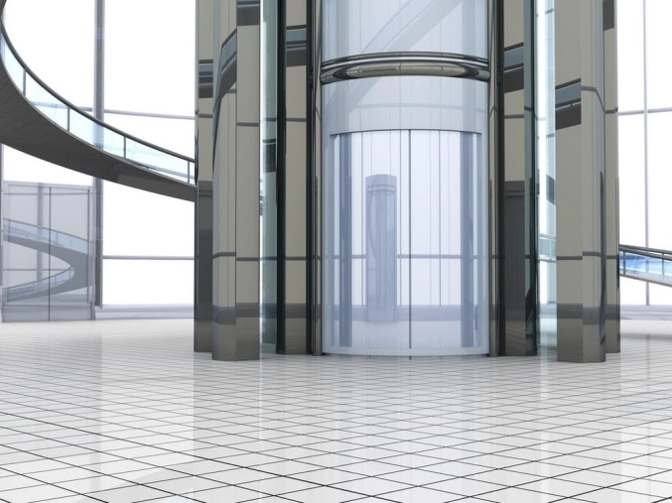

*SOMMAIRE*

Contenu

I. Introduction 2

II. Cahier des charges 2

III. Mise en situation 2

IV. Analyse fonctionnelle 3

1) Diagramme PIEUVRE 3

2) FAST 4

V. Etude mécanique du moteur de l’ascenseur 4

1) Présentation du système 4

2) Etude énergétique de l’ascenseur 9

a) Etude de la descente de la cabine à vide 9

b) Etude de la montée de la cabine en charge 11

VI. Partie conception et réalisation mécanique 13

1) Logiciel de conception 13

2) Impression 3D 13

3) Découpe Laser 13

4) Conception et réalisation du châssis de la carcasse 14

5) Conception et réalisation des supports des guides de la cabine et du contrepoids 15

6) Conception et réalisation des supports des tiges 16

7) Conception et réalisation des supports de guidage du moteur 16

8) Conception et réalisation des poulies pour la transmission de la cabine et du contrepoids 17

9) Conception et réalisation du contrepoids 17

10) Conception et réalisation du façade de l’ascenseur 18

11) Assemblage de l’ascenseur 19

VII. Partie conception et réalisation électrique et électronique 20

1) Logiciel de simulation 20

- Présentation générale 21

2) Composants utilisés 21

3) Circuit de puissance d’un moteur à courant continu commandé par ATMEGA 32 : 22

4) Réalisation sur plaque laboratoire et plaque perforée 23

5) Simulation de l’ascenseur sur Proteus ISIS 25

VIII. Partie informatique 25

1) Software et Hardware 25

2) Programmation 26

- Introduction 26

- Les broches utilisées 27

- Structure de programme 27

- Machine à état générale de notre projet : 28

- Machine à état du bouton 29

- Machine à état de la porte 30

- Codes sources 30

IX. Mesure de la vitesse du moteur à courant continu 36

1) Ecran LCD (Liquide Crystal Display): 36

2) Le codeur optique 37

3) La simulation et la programmation 38

4) Programme du codeur optique 39

X. Asservissement du moteur à courant continu 41

1) Constitution et principes physique d’un moteur à courant continu 41

2) Modélisation de la partie électrique 41

3) Fonction de transfert du système 44

4) Modélisation MATLAB 45

5) Contrôle du moteur à courant continu 47

XI. Détection d’obstacles avec un capteur infrarouge 49

1) Partie étude 50

2) Etude de circuit Emetteur Récepteur 51

a) Parties composants. 51

b) Partie circuits. 53

3) Partie informatique 56

*REMERCIEMENT*

*Nous tenons à remercier dans un premier temps, toute l’équipe pédagogique de l'école supérieure de technologie Oujda et les intervenants professionnels responsables de la formation génie électrique.*

*Avant d’entamer ce rapport, nous profitons de l’occasion pour remercier tout d’abord notre professeur Monsieur Mohammed Bourhaleb qui n’a pas cessé de nous encourager pendant la durée du projet, ainsi pour sa générosité en matière de formation et d’encadrement. Nous le remercions également pour l’aide et les conseils concernant les missions évoquées dans ce rapport, qu’il nous a apporté lors des différents suivis, et la confiance qu’il nous a témoigné.*

*Nous tenons à remercier nos professeurs de nous avoir incités à travailler en mettant à notre disposition leurs expériences et leurs compétences.*

*Comme nous remercions les personnelles de FabLab Casablanca et Nextronique pour leur aide et leur encouragement.*

*Nous remercions également les membres de jury d’avoir accepté évaluer notre humble travail.*

# Introduction

Le projet présenté dans ce rapport met en premier lieu un terme à notre deux années de DUT En Mécatronique.

Le projet a été divisé en 7 parties réalisés par 12 étudiants (5 binômes/ trinômes).Le projet nous a mis en situation devant un cahier des charges bien définit, afin de nous enseigner le passage de la théorie à la pratique en partageant les tâches entre les cinq binômes et trinômes et en gérant notre progression en fonction du temps qui nous est impartit, tout cela en gardant une certaine autonomie dans notre approche. Notre projet est la conception et réalisation d’ascenseur à base d’un microcontrôleur. Les ascenseurs sont généralement programmés en automates programmables. Notre approche, qui est basé sur le microcontrôleur est très performent d’une côté de coût et de la programmation, est un sujet particulièrement intéressant tant sur le plan pédagogique que sur le plan technique. Effectivement, il nous permet de faire le point sur différentes disciplines vues en cours telles que l’électrotechnique, l'électronique et la mécanique. Côté technique, la diversité des manipulations plus ou moins complexes à mettre en œuvre nous apprend à tenir une certaine rigueur nécessaire au bon fonctionnement des montages et à la prévention de toute fausse manœuvre et incident.

# Cahier des charges

Voici le cahier des charges tel qu'il nous a été définit :

* Circuit de puissance d’un moteur à courant continu
* Conception et réalisation mécanique
* Programmation de l’ascenseur à l’aide d’une machine à état (state machine)
* Détection d’obstacles de la porte par un capteur infrarouge
* Mesure de vitesse du moteur à courant continu avec un encodeur

# Mise en situation

Les ascenseurs se distinguent, entre autres, par le type de traction utilisé pour déplacer la cabine :

* **Déplacement par treuil :** Une poulie de traction est actionnée par un moto- réducteur. Elle entraîne des câbles dont une extrémité est fixée à la cabine d’ascenseur et l’autre à un contrepoids.
* **Déplacement hydraulique** (la cabine se déplace à l’aide d’un vérin).

Pour assurer la sécurité du transport, les appareils destinés à l'usage de personnes sont soumis à des normes édictées par les arrêtés des pays concernés et à des directives et normes éditées par la Commission Européenne (Normes CE). Ces normes très strictes visent principalement à assurer la sécurité des utilisateurs, notamment en imposant des limiteurs de vitesse mécanique ainsi que des dispositifs de blocage en cas de chute.

# Analyse fonctionnelle

## Diagramme PIEUVRE

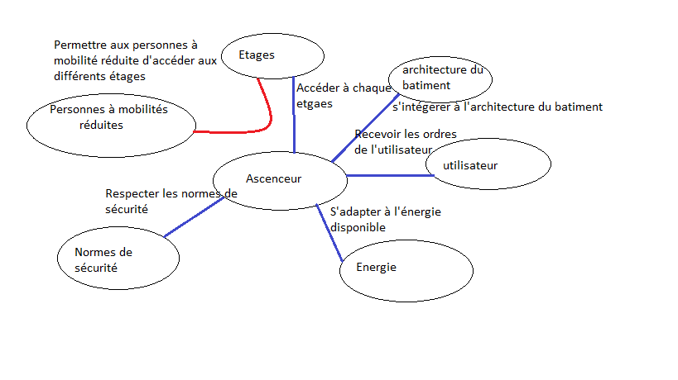

## FAST

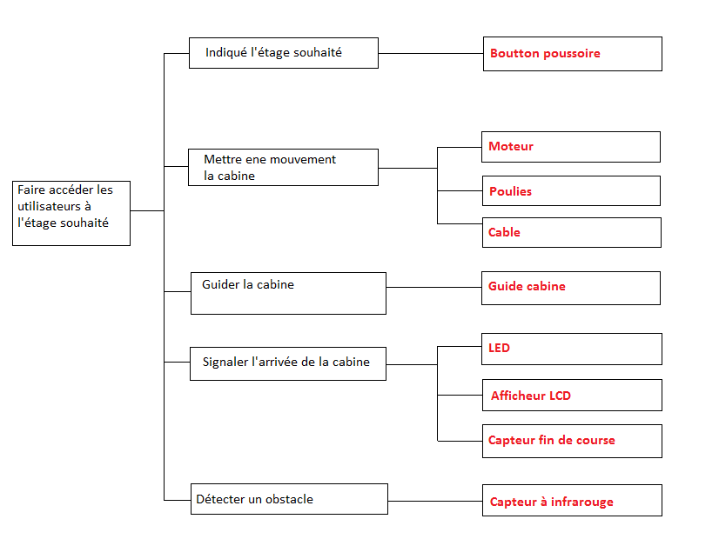

# Etude mécanique du moteur de l’ascenseur

## Présentation du système

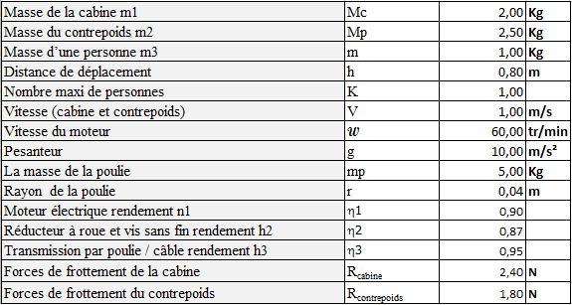Données de l'étude :

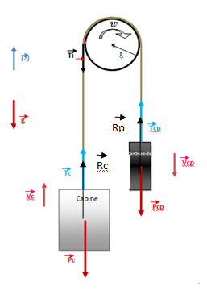Schéma des forces :

* ***Bilan des forces sur la cabine :***

D’après le premier principe fondamental de la dynamique sur la cabine on a :

$$\vec{Tc}+\vec{Pc}+\vec{Rc}=Mc\frac{d\vec{Vc}}{dt}$$

↔ $$\vec{Tc}=Mc\frac{d\vec{Vc}}{dt}-\vec{Pc}-\vec{Rc}$$

↔ $$\vec{Tc}=Mc\frac{d\vec{Vc}}{dt}-Mc\vec{g}-\vec{Rc}$$

$$Tc\vec{z}=Mc(\frac{dVc}{dt}+g)\vec{z}-Rc\vec{z}$$

Alors

A.N Tc = 27,60 N

* ***Bilan des forces sur le contrepoids :***

D’après le premier principe fondamental de la dynamique sur le contrepoids on a :

$$\vec{Tp}+\vec{Pp}+\vec{Rp}=Mp\frac{d\vec{Vp}}{dt}$$

**↔**

$\vec{ Tp}=Mc\frac{d\vec{Vp}}{dt}-\vec{Pp}-\vec{Rp}$

**↔**

$$\vec{Tp}=Mp\frac{d\vec{Vp}}{dt}-Mp\vec{g}-\vec{Rp}$$

On a $\vec{Vc}=-\vec{Vp}$ alors $$\vec{Tp}=-Mp\frac{d\vec{Vc}}{dt}-Mp\vec{g}-\vec{Rp}$$

$$Tp\vec{z}=Mp(g-\frac{dVc}{dt})\vec{z}-Rp\vec{z}$$

A.N Tp = 23,20 N

* ***Bilan des forces on point i :***

On a $\vec{Ti}=\vec{Tp}-\vec{Tc}$

$-Ti\vec{z}=\left(Tp-Tc\right)\vec{z}$**↔ $Ti\vec{z}=\left(Tc-Tp\right)\vec{z}$**

$$Tc\vec{z}=[( Mc\left(\frac{dVc}{dt}+g\right)\vec{z}-Rc\vec{z)}-\left(Mp\left(g-\frac{dVc}{dt}\right)\vec{z}-Rp\vec{z}\right)]$$

Donc

**↔** A.N **Ti = 4,40 N**

Par loi de conservation de l’énergie on a :

Cm*ω = (Mc-Mp)*g*Vc

Donc Cm = $\frac{(Mc-Mp)*g*Vc}{ω}$ et on a Vc= $ω*r$

Alors $Cm$ = $\frac{\left(Mc-Mp\right)*g*ω*r}{ω}$ ↔ Cm= $\left(Mc-Mp\right)*g*r$

**A.N Cm = 0.5 Nm**

* ***Calcule de couple résistant :***

On a Cr = Ti*r

Alors

Cr = [Mc ( $\frac{dVc}{ dt}$ + g)- Mp (g - $\frac{dVc}{ dt}$)]*r

On sait que Vc= $ω*r$

donc Cr = [Mc ( $\frac{dω*r}{ dt}$ + g) - Mp (g – $\frac{dω*r}{ dt}$)]*r

alors

Cr = $\left(Mc-Mp\right)*g*r$ + (Mc+Mp) $\frac{dω}{ dt}$ $r^{2}$

*

A.N Cr = **0,5 Nm**

* ***Moments d’inertie des éléments en rotation :***

A partir de schéma on a le travail des éléments en rotation égal le travail des éléments en translation

C'est-à-dire WT = WR et WT = $∆Ec$ = $\frac{1}{2}$ Mc ${ Vc}^{2}$* - $\frac{1}{2}$ Mp ${ Vp}^{2}$

*

WR = $\frac{1}{2} j$ $ω ^{2}$

*

Alors $\frac{1}{2}$ Mc ${ Vc}^{2}$* - $\frac{1}{2}$ Mp ${ Vp}^{2}$* = $\frac{1}{2} j$ $ω ^{2}$

*

Donc

$j=\left(Mp+Mc\right)*{ r}^{2}$

A.N j=0,00673kg. $m ^{2}$

* On sait que

$jpoulie=\frac{1}{2} m$ $r ^{2}$

*

↔

$jpoulie=3,06*{10}^{-6}$ kg. $m ^{2}$

Donc jtotal = $j+$ jpoulie

Alors jtotal = *

A.N jtotal = 0,00612 kg. $m ^{2}$

* L’accélération angulaire possible avec ce moteur :

aw = $\frac{ Cm}{ jtotal}$ = $\frac{\left(Mc-Mp\right)*g}{r*(\frac{1}{ 2}m+Mp+Mc )}$

A.N aw = 57,18 m/ $s ^{2}$

* le couple d’accélération est :

Ca= jtotal $\frac{dω}{ dt}$

Si la vitesse est constante :

Donc Ca=0 et on a Cm=Ca+Cr

Cm=Cr

Donc

* ***La capacité de l’ascenseur est définit par :***

C=N*75 ↔ A.N C=150

Avec N le nombre des personnes

## Etude énergétique de l’ascenseur

### Etude de la descente de la cabine à vide

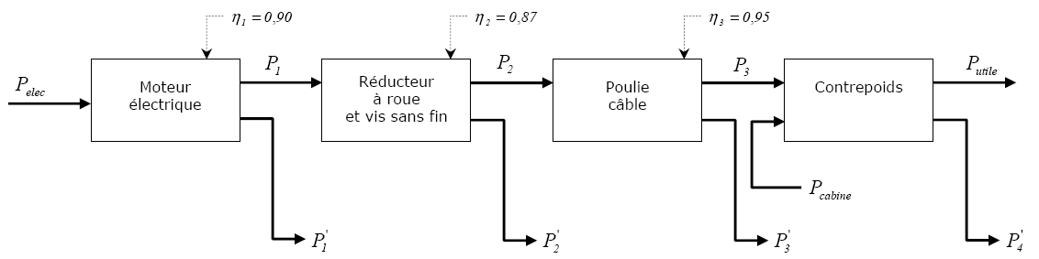

* Le poids de contrepoids **F2**:

**F2 = Mp . g = 2.5x 10 = 25 N**

* la puissance utile **Putile** nécessaire pour élever la charge

**Putile  = Fcp . V**

**Putile  = 25 x 1= 25 W**

* la puissance perdue **P’4** dans les guidages de la cabine et du contrepoids

**P’4  = P’4cabine + P’4contrepoids = Rcabine  . V + Rcontrepoids . V**

**P’4  = 2,4 x 1 + 1,8 x 1 =4,2 W**

* la puissance motrice **Pcabine** developpée par la chute de la cabine à vide

**Pcabine  = F1 . V = Mc . g . V**

**Pcabine  = 2x 10 x 1 =20 W**

* la puissance **P3** développée par les câbles du contrepoids

**P3  = Putile + P’4 - Pcabine**

**P3  = 25+ 4,2 – 20 = 9,20 W**

* la puissance **P2** en entrée de la transmission poulie / câble

**P2  = P3 / n3**

**P2  = 9,2 / 0,95 = 14,95W**

* la puissance **P1** en entrée du réducteur

**P1  = P2 / n2**

**P1  =14,95/ 0,87 = 17,18W**

* la puissance **Pélec** en entrée du moteur

**Pélec  = P1 / n1**

**Pélec  = 17,18 / 0,9 = 19.09W**

### Etude de la montée de la cabine en charge

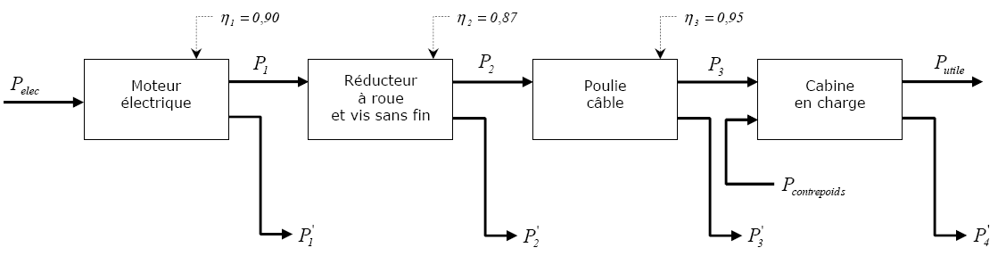

* la masse maximale à élever {cabine + personnes}

**M = Mc + k . m3 = 2+ 1 x 1= 3 kg**

* Le poids F de l ensemble {cabine + personnes}

**F = M.g = 3x 10 = 30 N**

* puissance utile **Putile** nécessaire pour élever la charge {cabine + personnes}

**Putile  = F . V**

**Putile  = 30 x 1 = 30W**

* la puissance perdue **P’4** dans les guidages de la cabine et du contrepoids

**P’4  = P’4cabine + P’4contrepoids = Rcabine  . V + Rcontrepoids . V**

**P’4  = 2,40 x 1+ 1,80 x 1 = 4,2W**

* la puissance motrice **Pcontrepoids** développée par la chute du contrepoids

**Pcontrepoids  = F2 . V =Mp . g . V**

**Pcontrepoids  = 2,5 x 10 x 1= 25 W**

* la puissance **P3** développée par les câbles

on applique le principe de conservation de l’énergie totale (tout ce qui rentre = tout ce qui sort)

**P3  – Pcontrepoids = Putile + P’4**

**P3  = Putile + P’4 – Pcontrepoids**

**P3  = 30 + 4,2– 25 = 9,2W**

* la puissance **P2** en entrée de la transmission poulie / câble

**P2  = P3 / n3**

**P2  = 9,2 / 0,95 = 9,68W**

* la puissance **P1** en entrée du réducteur

**P1  = P2 / n2**

**P1  = 9,68/ 0,87 = 11,13W**

* la puissance **Pélec** en entrée du moteur

**Pélec  = P1 / n1**

**Pélec  = 11,13/ 0,9 = 12,37W**

**Conclusion de l’étude :**

**La consommation énergétique est plus importante lorsque l’ascenseur est vide**

# Partie conception et réalisation mécanique

## Logiciel de conception

Le logiciel de conception mécanique avec lequel nous avons travaillé c’est **SOLIDWORKS 2012.**

## Impression 3D

Après qu’on fait la conception de la pièce en 3D, on enregistre le fichier sous **.STL**, puis on ouvre le fichier avec un autre logiciel qui est relié à l’imprimante 3D **« ZORTAX »**, puis on exécute pour commencer l’impression.

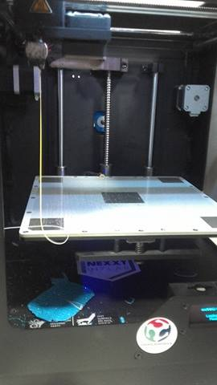

## Découpe Laser

Pour découper une pièce sur une découpe laser, on fait la conception en 2D, puis on enregistre le fichier sous .DXF, ensuite on le copie sur une clé USB, après on met la clé USB sur la découpe LASER, puis le laser trace la surface où il va découper, enfin elle commence à découper.

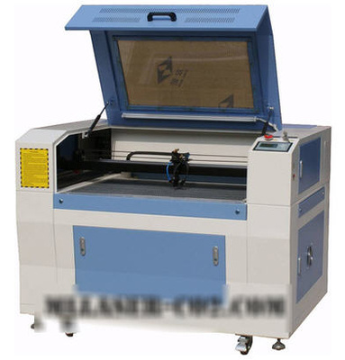

La découpe Laser découpe que du bois, du papier carton, et du plexiglass. Avec un épaisseur de 3 mm.

## Conception et réalisation du châssis de la carcasse

Dans la conception du châssis de la carcasse et de la cabine, on a commencé par la conception du profilé d’aluminium, puis on a donné les dimensions pour chaque profilé, ensuite on a fait l’assemblage sur SOLIDWORKS, enfin on a coupé les profilés sur une découpe de profilé d’aluminium.

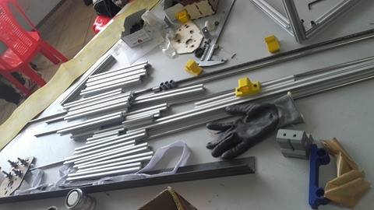

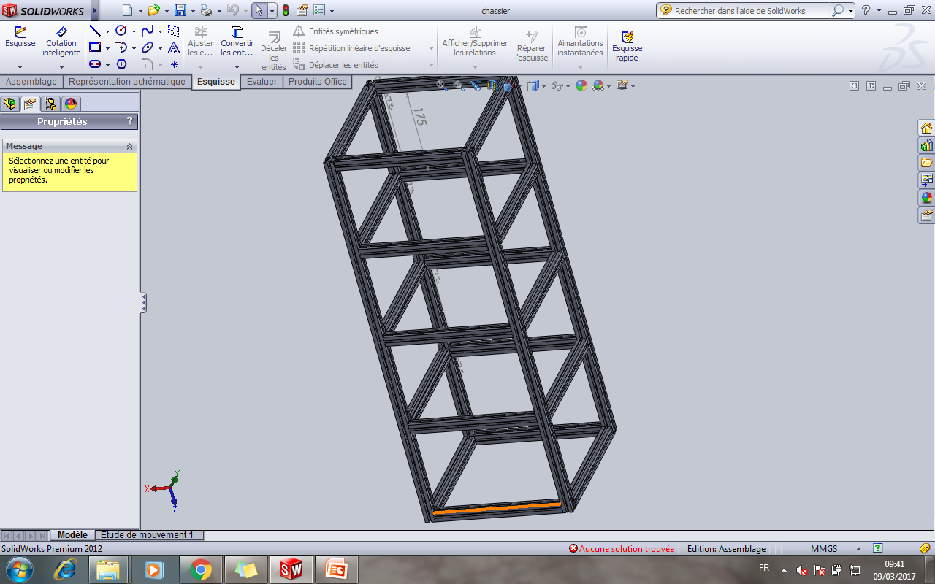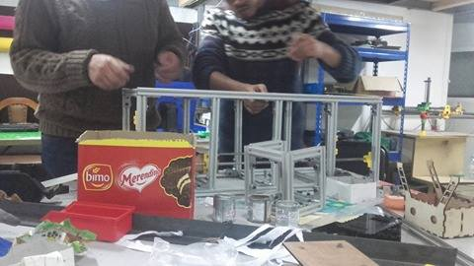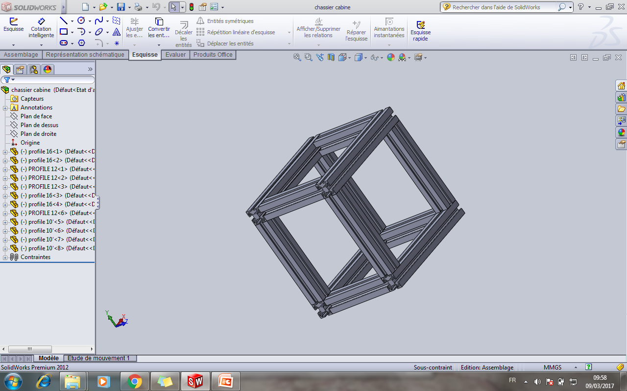

* Après qu’on a coupé les profilés d’aluminium, on a commencé à faire l’assemblage.
* Pour assembler les profilés, on a fait des cornières entre deux profilés fixés avec des boulons.
* Pour les dimensions du châssis de la carcasse nous avons mis 80cm de longueur et 30cm de largeur, et pour le châssis de la cabine 16cm de longueur et 16cm de largeur.

## Conception et réalisation des supports des guides de la cabine et du contrepoids

Après qu’on a fait la conception de la pièce, on l’a enregistré sous .**STL** pour l’imprimer en 3D.

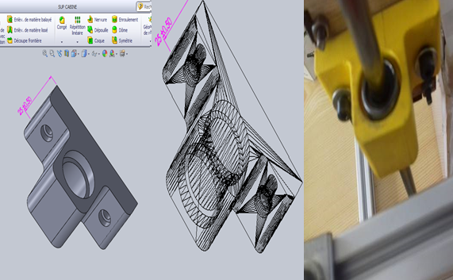

Après que les pièces sont imprimées, on a fait à l’intérieur des pièces un roulement linéaire pour un bon guidage en translation.

## Conception et réalisation des supports des tiges

Même principe que la partie précédente.

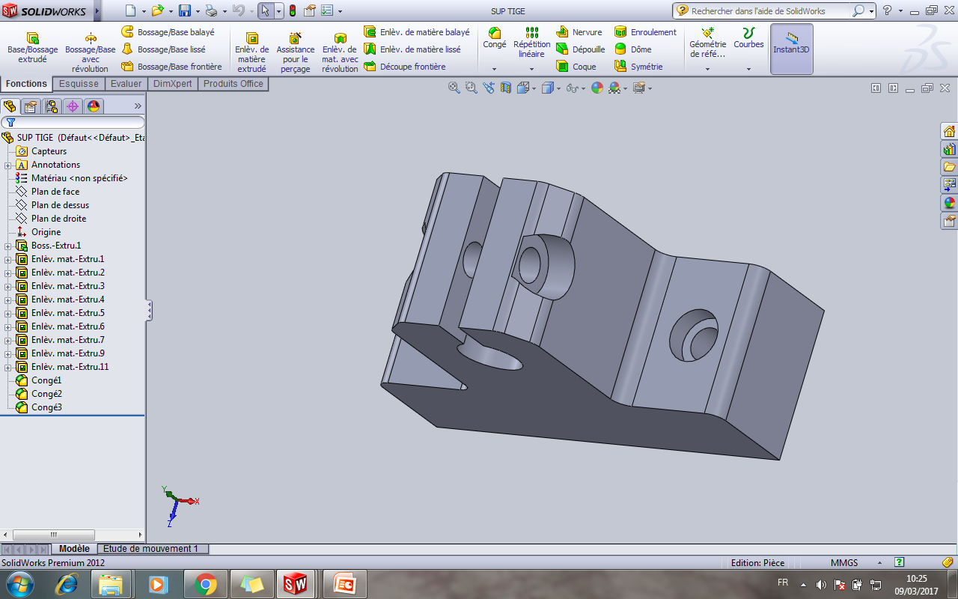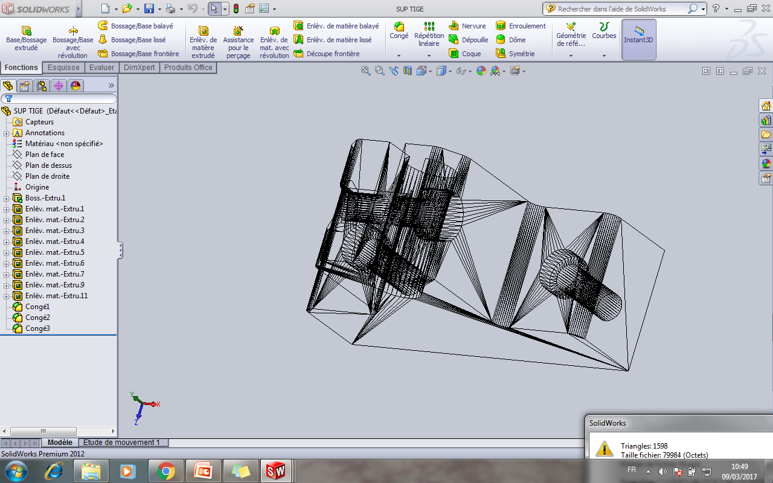 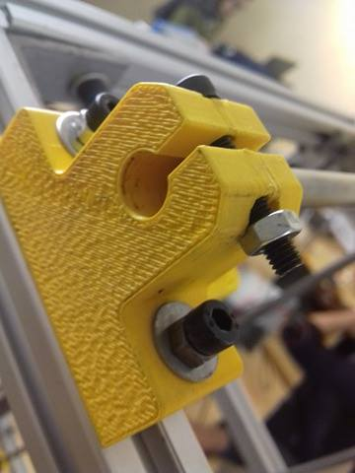

Après que les pièces sont imprimées, on a fait un boullon pour serrer les tiges.

## Conception et réalisation des supports de guidage du moteur

Même principe que la partie précédente.

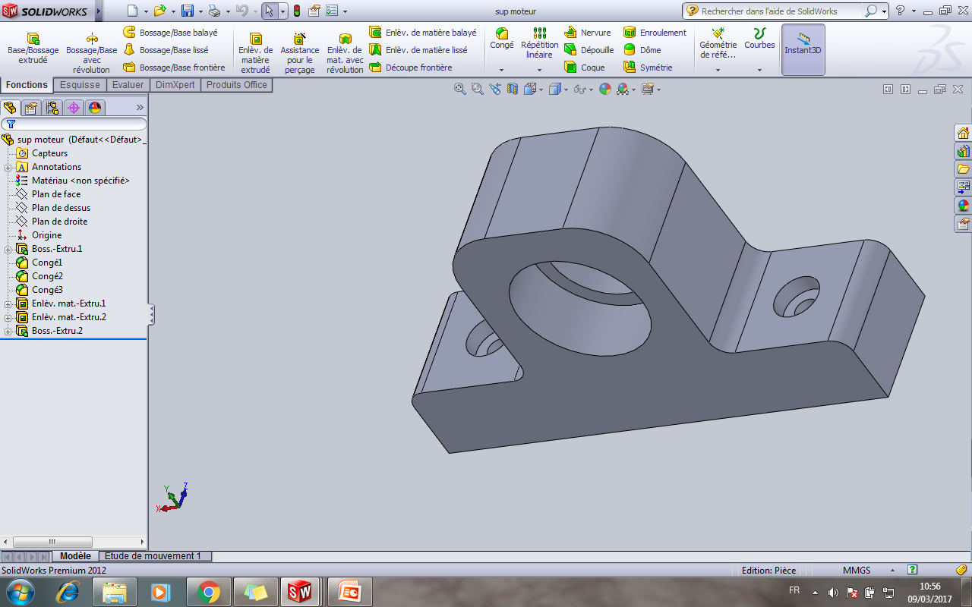 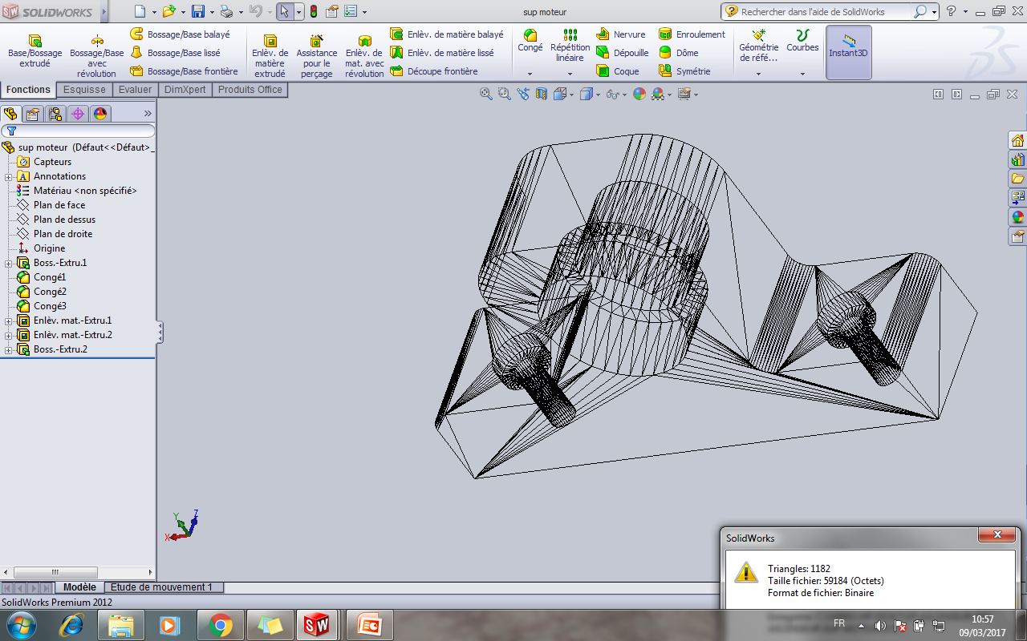

Après que la pièce est imprimée, on a mis un roulement à l’intérieur de la pièce pour avoir un bon guidage en rotation.

## Conception et réalisation des poulies pour la transmission de la cabine et du contrepoids

Même principe que la partie précédente.

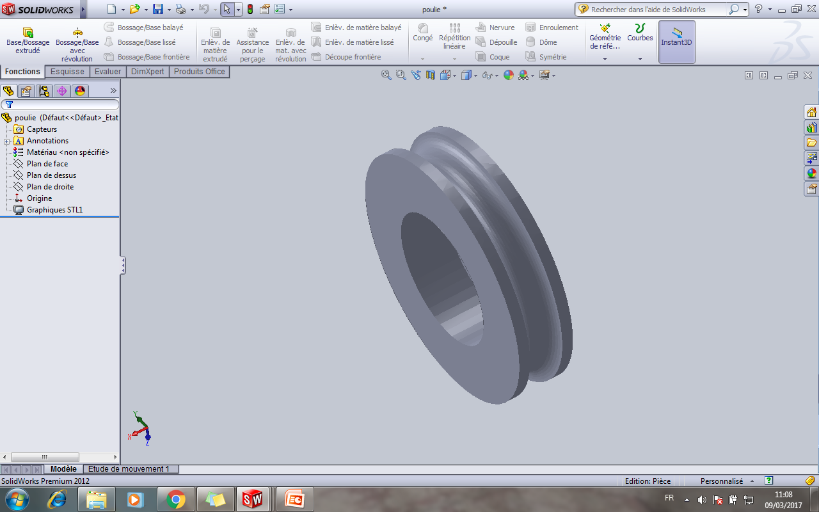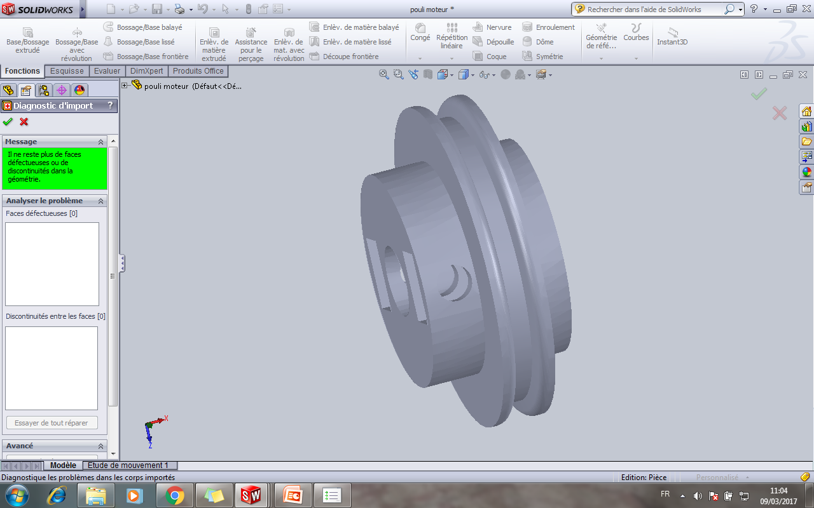

Après qu’on les a imprimés. Pour la première pièce, on a mis un roulemnet à l’intérieur de la pièce pour avoir un bon guidage en rotation. Et pour la deuxième, on a mis un boullon pour serrer la poulie avec la tige qui se trouve dans le moteur.

## Conception et réalisation du contrepoids

Après qu’on a fait la conception des pièces en 2D, on les a enregistré sous **.DXF** pour découper en Laser.

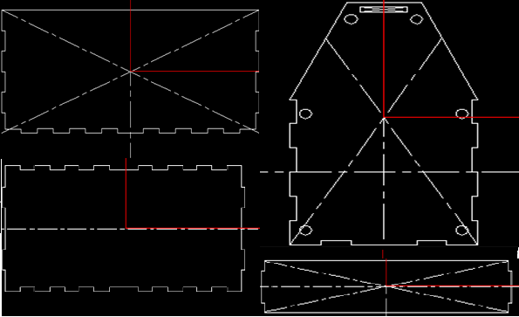

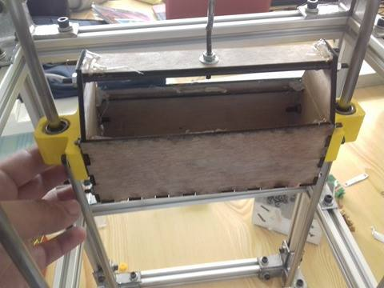

Après qu’on a découpé les pièces, on les a relié l’une avec l’autre et on les a collé.

## Conception et réalisation du façade de l’ascenseur

Meme principe comme la partie précédente.

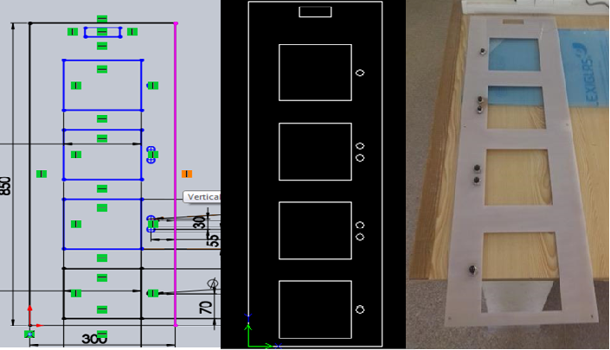

Après qu’on a coupé la pièce sur la découpe laser, on mis des trous pour les LED et des trous de fixation pour la fixer avec le chassier de l’ascenseur.

## Assemblage de l’ascenseur

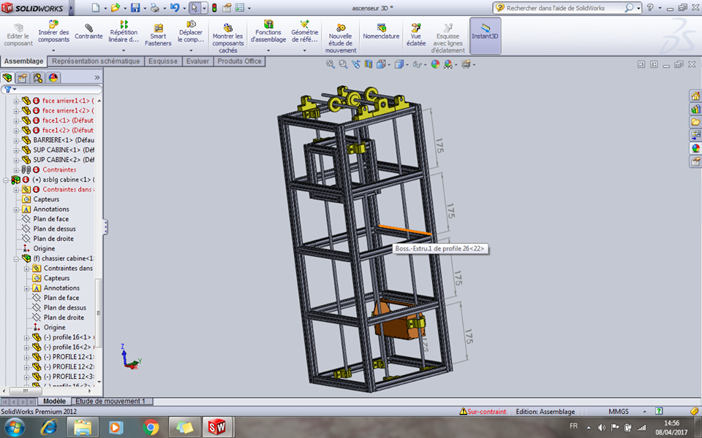

Support de guidage du moteur

Contrepoids

Châssis de la cabine

Support des tiges

Support des guides

Poulie du moteur

Poulie

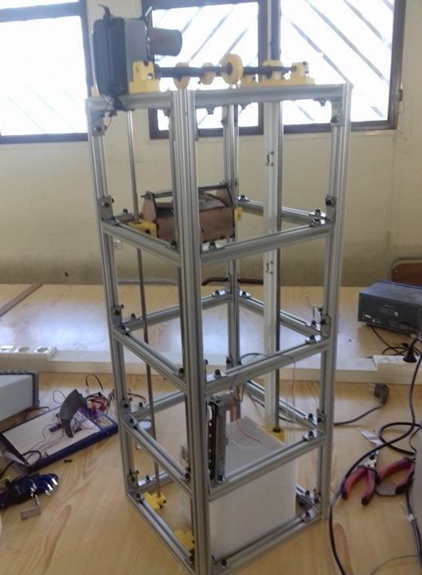

MCC de la porte de la cabine

Capteur de fin de course

Moteur à courant continu

Cabine

Contrepoids

* Pour la translation de la cabine et du contrepoids on a fait un système poulie courroie, d’où on a mis une poulie qui est serrée avec la tige serrée avec le moteur et deux poulies qui sont en parallèle avec la cabine et le contrepoids et qui jouent le role d’un galet enrouleur, et pour la courroie, on a mis le fil de pêche car il est résistant.
* Pour l’ouverture et la fermeture de la porte, on a trouvé un système qui ouvre et ferme la porte verticalement, où on a fait un système poulie courroie.

# Partie conception et réalisation électrique et électronique

## Logiciel de simulation



Proteus est une suite logicielle destinée à l'électronique. Développé par la société Labcenter Electronics, les logiciels incluent dans Proteus permettent la CAO dans le domaine électronique. Deux logiciels principaux composent cette suite logicielle : ISIS, ARES, PROSPICE et VSM.

### Présentation générale

Cette suite logicielle est très connue dans le domaine de l'électronique. De nombreuses entreprises et organismes de formation (incluant lycée et université) utilisent cette suite logicielle. Outre la popularité de l'outil, Proteus possède d'autres avantages :

* Pack contenant des logiciels facile et rapide à comprendre et utiliser
* Le support technique est performant
* L'outil de création de prototype virtuel permet de réduire les coûts matériel et logiciel lors de la conception d'un projet.

ISIS :

Le logiciel ISIS de Proteus est principalement connu pour éditer des schémas électriques. Par ailleurs, le logiciel permet également de simuler ces schémas ce qui permet de déceler certaines erreurs dès l'étape de conception. Indirectement, les circuits électriques conçus grâce à ce logiciel peuvent être utilisé dans des documentations car le logiciel permet de contrôler la majorité de l'aspect graphique des circuits.

## Composants utilisés

* **Relais srd-12vdc-sl-c :**

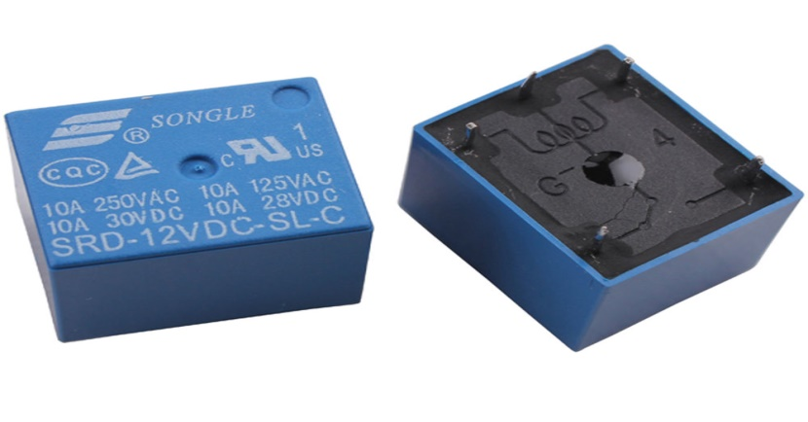

* **Transistor 2N1711 :**

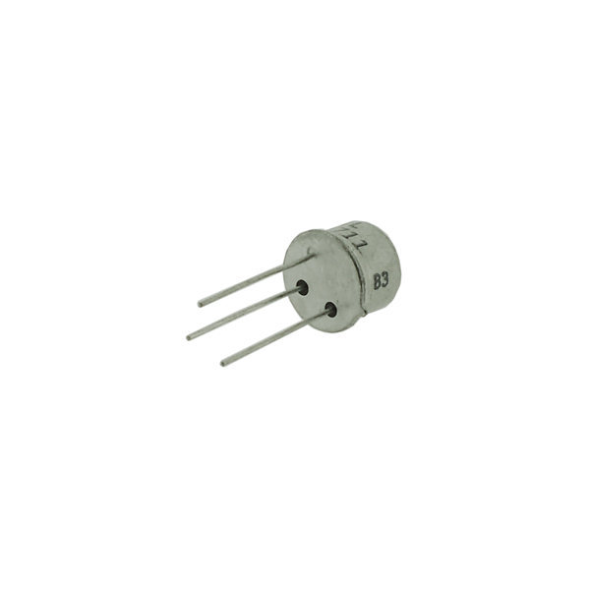

* **Diode :**

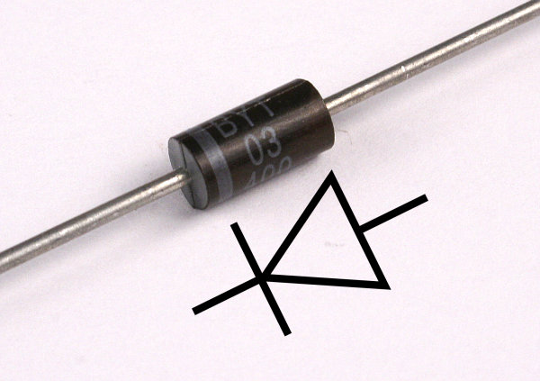

## Circuit de puissance d’un moteur à courant continu commandé par ATMEGA 32 :

Le moteur à courant continu c’est lui qui fait la montée et la descente de la cabine, Il est commandé par un circuit de puissance qui est constitué par deux relais de 5V à une résistance de Rbobine=70Ω et deux transistors 2N1711 liés correspondent au pin PA6 et PA7 du microcontrôleur ATmega32 .

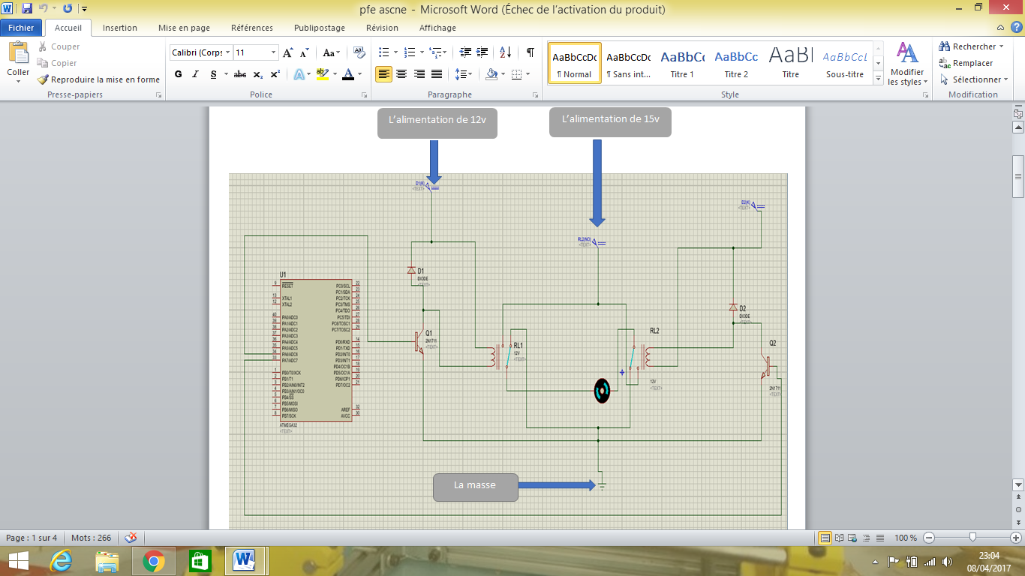

Les deux relais à contact inverseur utilisé à fin de commander le MCC pour tourner en deux sens, dans le première cas quand on donne une commande par pin PA6 la bobine de relais 1 s’excite puis tirer le contact le moteur tourne dans le sens vert avec une grande vitesse, dans l’autre cas quand on donne une commande par pin PA7 la bobine de relais 2 s’excite puis tirer le contact le moteur tourne dans le sens bleu avec une faible vitesse.

La bobine supporte une tension de 5V et un courant de 70 mA (Ibobine=Ubobine/Rbobine=5/70=71mA), alors on peut pas lié directement avec le microcontrôleur car le courant absorbé par la bobine dépasse le courant limité de microcontrôleur qui éteigne 20mA,pour ça nous avons utilisé deux transistors, en liant l’émetteur à la masse et le collecteur avec la bobine du relais pour alimenter la bobine par une alimentation externe de 5V.

La base lié avec le pin de microcontrôleur donc le courant entrant (sortant du microcontrôleur) à la base du transistor est de 14mA(Ib=Ic/β= Ibobine/β =0.07/50=0.014=14mA)

## Réalisation sur plaque laboratoire et plaque perforée

Après la simulation du circuit du MCC j’ai fait le test du circuit sur une plaque laboratoire et le moteur a bien fonctionné.

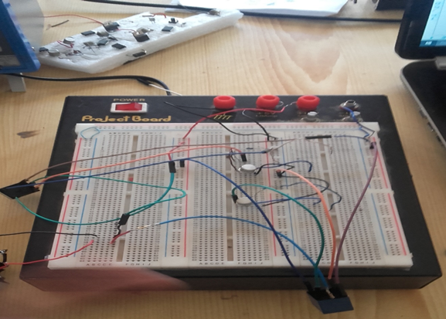

La première des choses qu’on fait, c’est la réalisation du montage qui se situe dans la Figure (Isis), mais sans la mise sous tension, car avant, il faut d’abord voir si le montage fonctionne bien, c'est à dire savoir si il y a de la continuité des fils et l’interconnections entre les composants. En ce moment-là la vérification de la tension (5v) et (15v) délivrée par le générateur est essentielle afin de ne pas grillé les composants.

Après la mise sous tension, le montage commence à fonctionner ce qui le montre la rotation du moteur dans les deux sens

Puis on a mis le circuit sur une plaque perforée électronique.

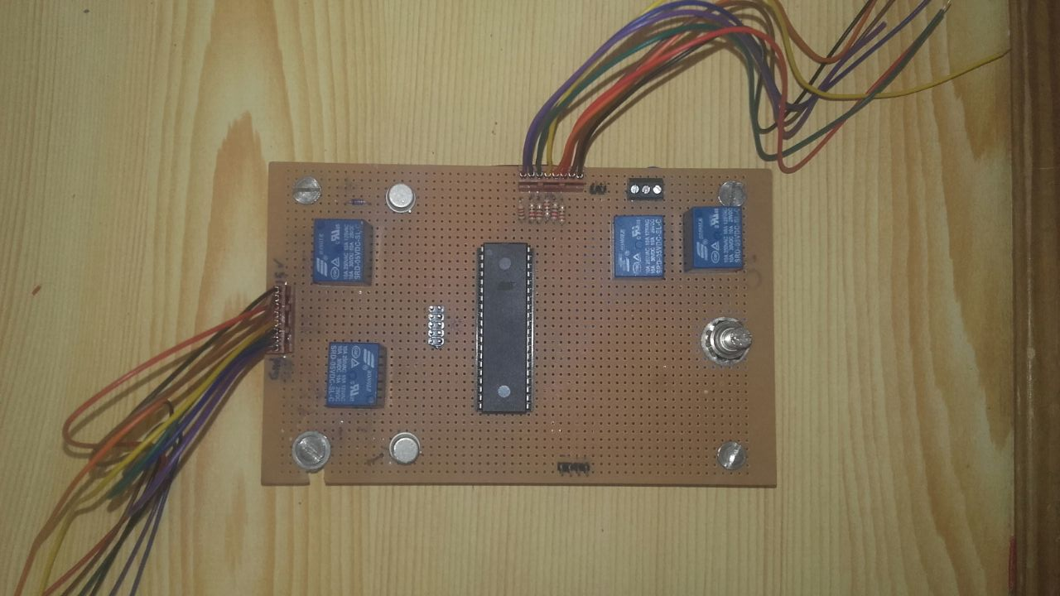

Transistor 2N1711

Potentiomètre

ATmega32

Diode

Relais

## Simulation de l’ascenseur sur Proteus ISIS

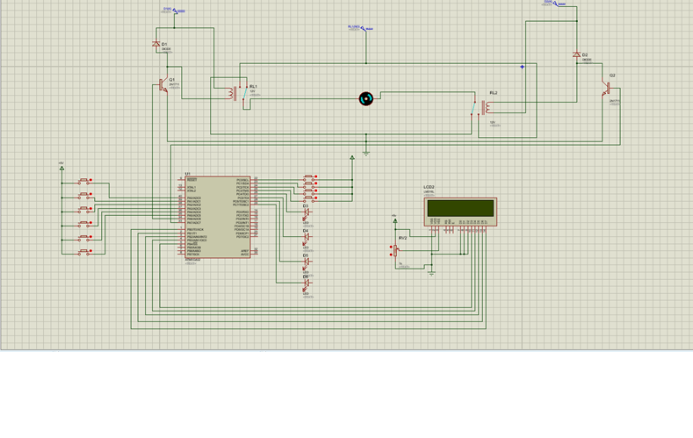

Après la simulation sur ISIS, nous avons assemblé tous les composant dans la plaque perforée et nous avons fixé les boutons, les capteurs de fin de course, les leds et l’afficheur dans l’ascenseur.

# Partie informatique

## Software et Hardware

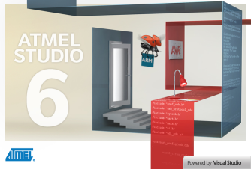Le logiciel que nous avons utilisé pour l’écriture de programme est ATMEL STUDIO 6.2

ATMEL STUDIO 6.2 est le logiciel de base pour

L’écriture des codes sources, le transfert du

Programme vers le Microcontrôleur par

L’intermédiaire d’un programmeur Prog-s

(Hardware pour le téléchargement du programme)

*Figure1 : Environnement de la programmation ATMEL*

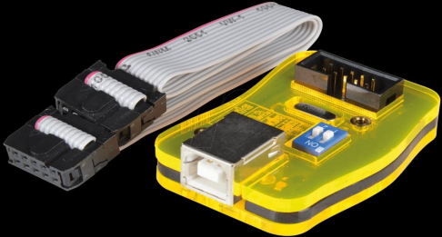

*Figure 2 : Prog-s (Hardware pour le téléchargement du programme)*

## Programmation

### Introduction

Dans notre projet on a utilisé deux types de commande

* Le 1er type est par six boutons poussoirs permet à l’utilisateur de demander la cabine qui est reliée avec un moteur, pour réaliser ce type de commande on a utilisé trois fonction : SWITCH des transitions, SWITCH des actions et une fonction Test_bouton
* Le 2éme  type est par quatre capteurs fins de cours chaque capteur relié à un étage pour commander l’arrêt du moteur et l’état de la cabine

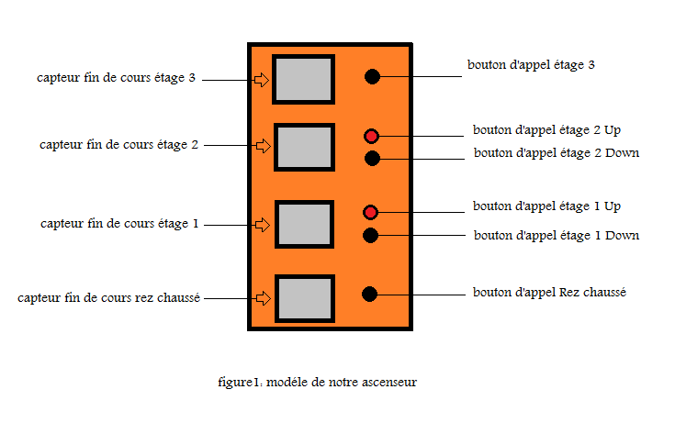

Figure 3 : bouton poussoir

Figure 2 : capteur fin de course

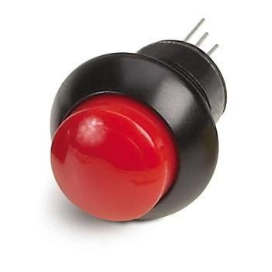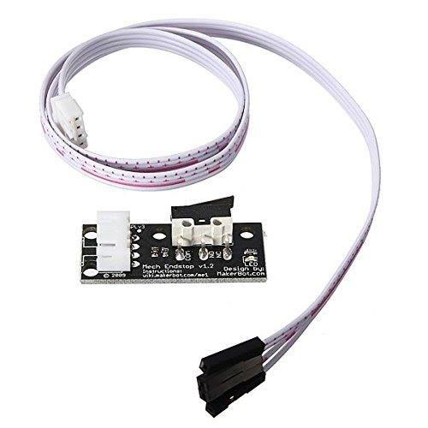

### Les broches utilisées

|  |  |
| --- | --- |
| Capteur fin de course | Broche utilisée |
| Rez chaussé | Pin C0 |
| Etage 1 | Pin C1 |
| Etage 2 | Pin C2 |
| Etage 3 | Pin C3 |

|  |  |
| --- | --- |
| Bouton poussoir | Broche utilisée |
| Rez chaussé | Pin A0 |
| Etage 1 Up | Pin A1 |
| Etage 1 Down | Pin A2 |
| Etage 2 Up | Pin A3 |
| Etage 2 Down | Pin A4 |
| Etage 3 | Pin A5 |

|  |  |
| --- | --- |
| LED | Broche utilisée |
| Rez chaussé | Port C4 |
| Etage 1 | Port C5 |
| Etage 2 | Port C6 |
| Etage 3 | Port C7 |

|  |  |
| --- | --- |
| commande de moteur | Broche utilisée |
| Moteur générale UP | Port A6 |
| Moteur générale Down | Port A7 |
| Moteur porte Up | Port D5 |
| Moteur porte Down | Port D6 |

### Structure de programme

Nous avons utilisé le type énumération dans la programmation de l'ascenseur parce qu'il est le seul type qui peut contenir plusieurs éléments, donc dans le cas de notre projet, on a l'utiliser pour bien contrôler les états qu'on a :

|  |  |
| --- | --- |
| Enum STATE_ELEVATOR | voici les états de notre cabine : ETAGE_0,ETAGE_1,ETAGE_2,ETAGE_3,MONTEE_0V1,MONTEE_1V2,MONTEE_2V3,DESCENTE_3V2,DESCENTE_2V1,DESCENTE_1V0 |
| Enum StateDir | direction de moteur : UP, DOWN |
| Enum  StateBouton | voici les états de bouton : NON_APPUI, TEST_BT_APPUI,  TEST_BT_NON_APPUI, APPUI |

Nous avons utilisé aussi sept fonctions :

|  |  |
| --- | --- |
| Door_motor | C’est une fonction qui permet de commander l’ouverture ou fermeture de la porte |
| Test_bouton | C’est une fonction qui permet de changer l’état du bouton |
| Switch transition | C’est une fonction qui permet de changer l’état de la cabine selon la transition demandée |
| Switch action | C’est une fonction qui permet d’effectuer des actions selon l’état de la cabine |
| Stop motor | C’est une fonction pour arrêter le moteur |
| Config_timer | C’est une fonction qui permet de configurer l’interruption interne (TIMER1 B) |
| Config_in_out | C’est une fonction qui permet de configurer les broches de notre ATMEGA 32  (entrées ou sorties) |

*Remarque :* nous savons tous que les boutons ne sont pas parfaites, ils ont un problème mécanique qui peut détruire le fonctionnement de notre programme, un signal non voulu peut être s'envoyer au microcontrôleur. C'est pour cela on ‘a créer une fonction qui s'appelle Test_boutton qui va résoudre ce problème, le signal va être lu si seulement si le bouton est appuie d'une façon continue de 60ms

### Machine à état générale de notre projet :

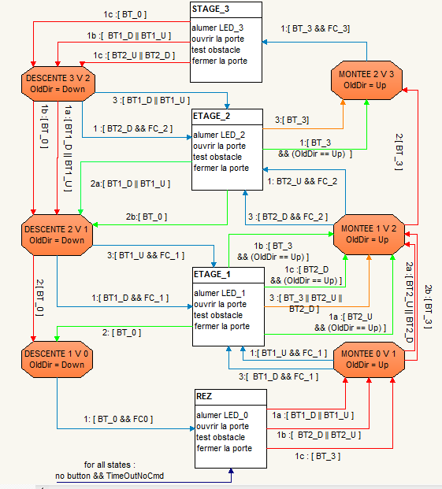

### Machine à état du bouton

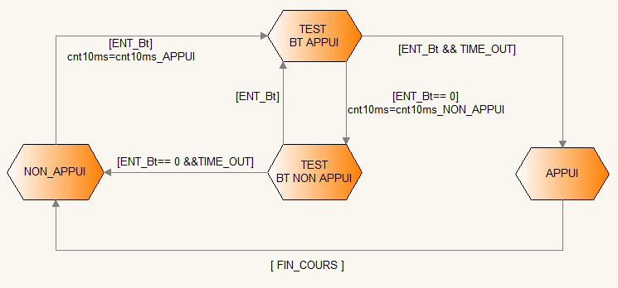

### Machine à état de la porte

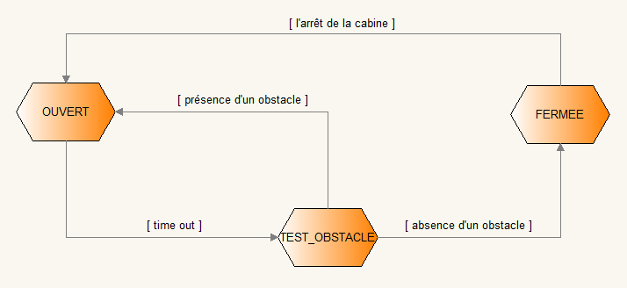

### Codes sources

Fonction test_bouton

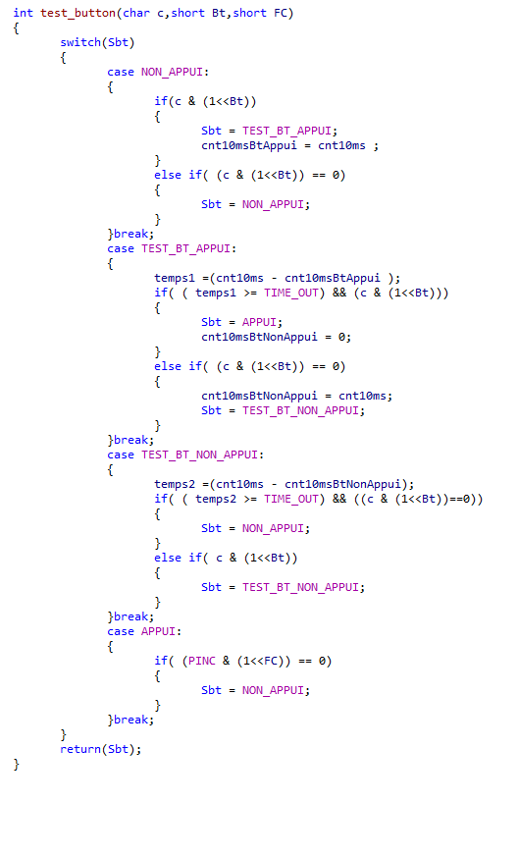

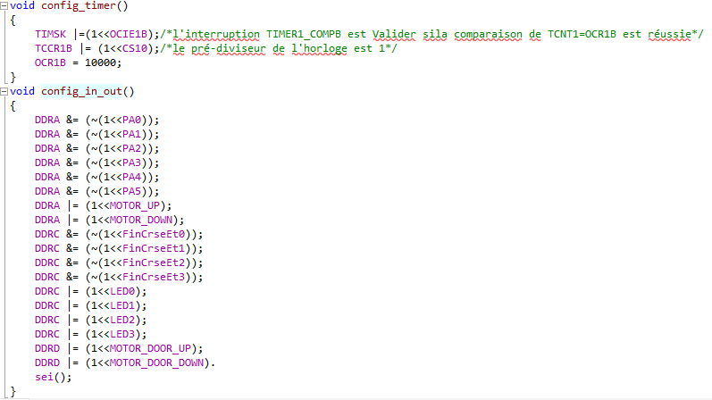

Fonction config_timer et config_in_out

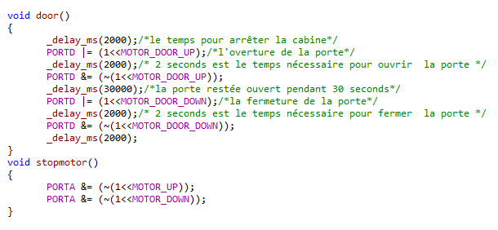

Fonction door et stop motor

void switch_transition()

{

switch(StateElevator)

{

case ETAGE_0:

{

if( (Bt1D==APPUI) || (Bt1U==APPUI) || (Bt2D==APPUI) || (Bt2U==APPUI) || (Bt3==APPUI) )

{

StateElevator = MONTEE_0V1 ;

}

}break;

case MONTEE_0V1:

{

if( (Bt1U==APPUI) && ((1<<FinCrseEt1) & PINC) )

{

StateElevator = ETAGE_1 ;

}

else if( (Bt1D==APPUI) || (Bt2D==APPUI) || (Bt3==APPUI) )

{

StateElevator = MONTEE_1V2 ;

}

else if( (Bt1D==APPUI) && ((1<<FinCrseEt1) & PINC) )

{

StateElevator=ETAGE_1 ;

}

}break;

case ETAGE_1:

{

if( ((Bt3==APPUI) && (OldDir==UP)) || ((Bt2D==APPUI) && (OldDir==UP)) || ((Bt2U==APPUI) && (OldDir==UP)) )

{

StateElevator = MONTEE_1V2 ;

}

else if(Bt0==APPUI)

{

StateElevator=DESCENTE_1V0 ;

}

else if((Bt3==APPUI) || (Bt2U==APPUI) || (Bt2D==APPUI))

{

StateElevator = MONTEE_1V2 ;

}

}break;

case MONTEE_1V2:

{

if( (Bt2U==APPUI) && ((1<<FinCrseEt2) & PINC) )

{

StateElevator = ETAGE_2 ;

}

else if(Bt3==APPUI)

{

StateElevator = MONTEE_2V3 ;

}

else if( (Bt2D==APPUI) && ((1<<FinCrseEt2) & PINC) )

{

StateElevator = ETAGE_2 ;

}

}break;

case ETAGE_2:

{

if( (OldDir==UP) && (Bt3==APPUI) )

{

StateElevator = MONTEE_2V3 ;

}

else if(Bt3==APPUI)

{

StateElevator = MONTEE_2V3 ;

}

else if(Bt3==APPUI)

{

StateElevator=MONTEE_2V3 ;

}

else if( (Bt1D==APPUI) || (Bt1U==APPUI) || (Bt0==APPUI) )

{

StateElevator = DESCENTE_2V1 ;

}

}break;

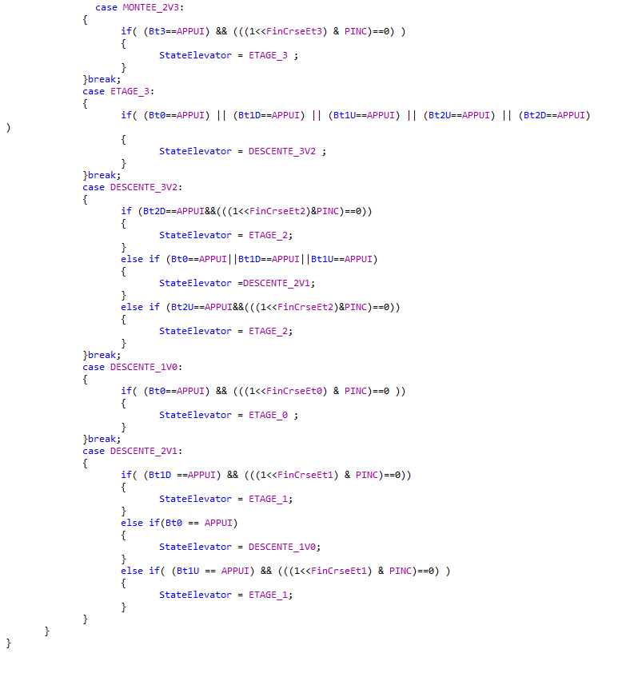

Fonction switch transition

void switch_action()

{

switch(StateElevator)

{

case ETAGE_0:

{

stopmotor();

PORTC &= (~(1<<LED0));

door();

}break;

case MONTEE_0V1:

{

PORTC |= (1<<LED0);

PORTA |= (1<<MOTOR_UP);

OldDir = UP;

}break;

case ETAGE_1:

{

stopmotor();

PORTC &= (~(1<<LED1));

door();

}break;

case MONTEE_1V2:

{

PORTC |= (1<<LED1);

PORTA |= (1<<MOTOR_UP);

OldDir = UP;

}break;

case ETAGE_2:

{

stopmotor();

PORTC &= (~(1<<LED2));

door();

}break;

case MONTEE_2V3:

{

PORTC |= (1<<LED2);

PORTA |= (1<<MOTOR_UP);

OldDir = UP;

}break;

case ETAGE_3:

{

stopmotor();

PORTC &= (~(1<<LED3));

door();

}break;

case DESCENTE_3V2:

{

PORTC |= (1<<LED3);

PORTA |= (1<<MOTOR_DOWN);

OldDir = DOWN;

}break;

case DESCENTE_2V1:

{

PORTC |= (1<<LED2);

PORTA &= (~(1<<MOTOR_DOWN));

OldDir = DOWN;

}break;

case DESCENTE_1V0:

{

PORTC |= (1<<LED1);

PORTA |= (1<<MOTOR_DOWN);

OldDir = DOWN;

}break;

}

}

Fonction switch action

# Mesure de la vitesse du moteur à courant continu

Dans ce chapitre on va calculer la vitesse d’un moteur à courant continue qui implique **un codeur optique** (son rôle)et un **afficheur LCD** pour afficher la vitesse. Ces deux équipements vont être programmés avec une Atmega32.

## Ecran LCD (Liquide Crystal Display):

L'écran LCD (écran à cristaux liquides) est un module d'affichage électronique et qui a une large gamme d'applications. Un écran LCD 16x2 est un module très simple et très utilisé dans divers appareils et circuits. Ils sont économiques, facilement programmable, n'ont aucune limitation d'affichage de caractères spéciaux et même personnalisés.

Un écran LCD 16x2 signifie qu'il peut afficher 16 caractères par ligne et il existe 2 lignes de ce type. Dans cette LCD, chaque caractère est affiché dans une matrice de 5x7 pixels. Cet écran LCD comporte deux registres, les commandes et les données.

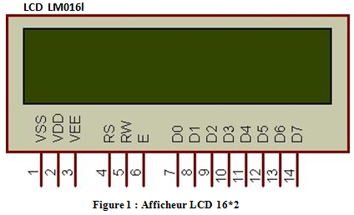Le registre de commande enregistre les instructions de commande fournies à l'écran LCD ; Une commande est une instruction donnée à l'écran LCD pour effectuer une tâche prédéfinie, comme l'initialisation, l'effacement de son écran, le réglage de la position du curseur, le contrôle de l'affichage, ..etc. Le registre de données enregistre les données à afficher sur l'écran LCD ; Les données sont la valeur ASCII du caractère à afficher sur l'écran LCD.

* **Les broches d’une LCD :**
* **VSS, VDD et VEE :**

La broche 1 (**VSS**) est une broche de masse et il est certainement nécessaire que cette broche soit mise à la terre pour que l'écran LCD fonctionne correctement.

**VEE** et **VDD** reçoivent respectivement +5 volts. Toutefois, VEE peut avoir un réseau diviseur de tension du potentiomètre pour régler le contraste. Mais VDD est toujours à +5 volts.

* **RS, R/W et E :**

Ces trois broches sont numérotées 4, 5 et 6 comme indiqué ci-dessus.

**RS** permet à LCD de faire la différence entre une donnée et une commande. Pour RS = 0, le registre de commande est sélectionné, et si RS = 1 le registre de données est sélectionné.

**R/W** donne le choix entre l'écriture et la lecture. Si la lecture réglée (R/W = 1) est activée. R/W = 0 lors de l'écriture.

**E** entrée de validation s’active sur front descendant et s’utilise par l'écran LCD pour verrouiller l'information présentée à ses broches de données.

* **D0 - D7 :**

Les broches de données 8 bits, D0-D7, sont utilisées pour envoyer des informations sur l'écran LCD ou lire le contenu du registre interne de l'écran LCD.

## pco.PNGLe codeur optique

Un codeur optique est un dispositif électromécanique qui génère un signal électrique sous la forme d'impulsions en fonction de la position ou du déplacement de l’élément mesuré.

Les codeurs rotatifs sont utilisés pour mesurer le mouvement de rotation d'un arbre. La figure ci-contre montre les composants fondamentaux d'un codeur rotatif, qui consiste en une diode électroluminescente (LED), un disque et un détecteur de lumière sur le côté opposé du disque.

Le disque, qui est monté sur l'arbre rotatif, présente des motifs de secteurs opaques et transparents codés dans le disque. le disque tourne, les segments opaques bloquent la lumière et, lorsque le verre est dégagé, la lumière est autorisée à passer. Cela génère des impulsions d'onde carrée, qui peuvent ensuite être interprétées sous forme numérique en position ou en mouvement.

## La simulation et la programmation

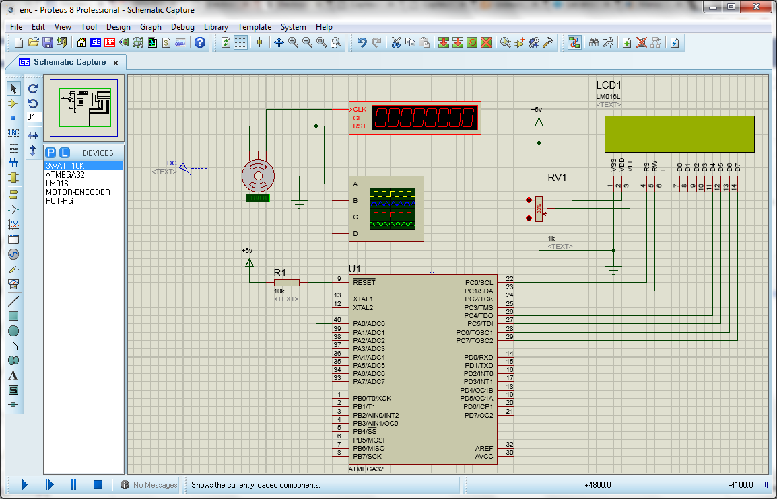 Pour la simulation dans proteus isis on utilise ATmega32 et on a besoin d’un afficheur LCD LM016l, et d’un encoder-motor qu’il s'agit d'un moteur et d'un codeur virtuellement couplés, il se compose de deux broches latérales qui sont pour la rotation du codeur et 3 broches supérieures qui sont des sorties codeur (le milieu est zéro).

**Figure 3 : Le circuit sur proteus isis**

Lorsque le encoder-motor est tourné, un signal se produit à la sortie qui nous permet de suivre la vitesse du moteur à courant continu, et l’afficher sur l’écran LCD.

L’idée est de lire le signal carré qui sortent du codeur par un Timer qui va faire une interruption chaque 10ms pour compter le nombre des fronts descendants.

On ajoute une variable globale initialement à zéro, cette dernière s’incrémente à un après chaque détection de front descendant, puis on la diviser sur le nombre des dents du codeur pour savoir le nombre de tours, ensuite on divise tout sur le temps pour avoir la vitesse.

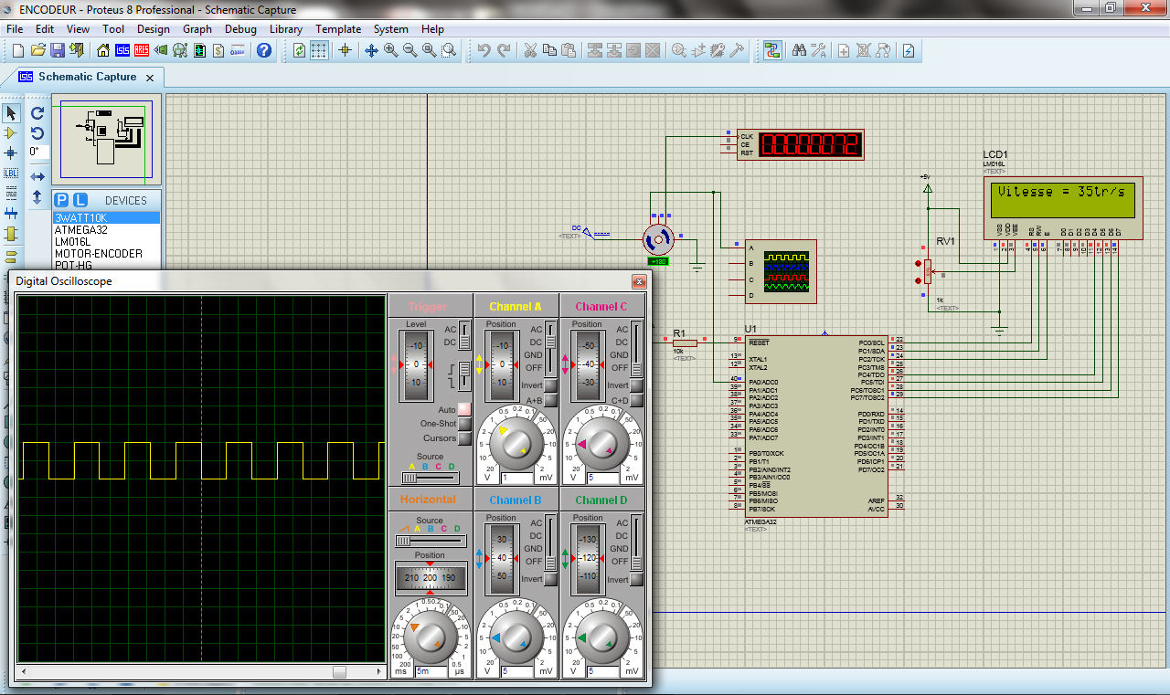

**Figure4 : La simulation du programme sur proteus isis**

## Programme du codeur optique

#include <avr/io.h>

#include <stdint.h>

#define F_CPU 1000000

#include <avr/interrupt.h>

#include "LiquidCrystal.c"

#define PIN_ENCODER PA0

#define NbrDenTr 10 //nombre des dents du codeur

uint16_t Cnt10ms=0; //compteur du temps

uint16_t CntrFrDesc=0; //compteur des fronts descendants

uint16_t vitesse;

struct bits

{

int OldEncoder;

int NewEncoder;

}Etat;

void config_timer (void) //interruption chaque 10ms

{

TIMSK |=(1<<OCIE1B) ;

TCCR1B|=(1<<CS10);

OCR1B=10000;

}

ISR(TIMER1_COMPB_vect) //la fonction qui calcule la vitesse

{

a: Cnt10ms++;

if(PINA&(1<<PIN_ENCODER))

(Etat.NewEncoder=1);

else Etat.NewEncoder=0;

if((Etat.OldEncoder==1)&&(Etat.NewEncoder==0))

{CntrFrDesc++;}

Etat.OldEncoder=Etat.NewEncoder;

vitesse = ((CntrFrDesc/NbrDenTr*1000)/(Cnt10ms));

SetCursor(1,1);

LcdPrint("Vitesse = ");

SetCursor(1,10);

LcdPrintInteger2(vitesse);

SetCursor(1,12);

LcdPrint("tr/s");

if((CntrFrDesc>1000)&&(Cnt10ms>1000))

//pour qu’on n’aura pas un débordement

{

CntrFrDesc=0;

Cnt10ms=0;

}goto a;

TCNT1=0;

}

int main (void)

{

DDRA|=(1<<PIN_ENCODER);

config_timer();

LcdInit();

sei();

while(1)

{

}

}

# Asservissement du moteur à courant continu

## Constitution et principes physique d’un moteur à courant continu

Une machine électrique à courant continu est constituée :

* D'un stator qui est à l'origine de la circulation d'un flux magnétique fixe créé soit par des enroulements statoriques (bobinage) soit par des aimants permanents. Il est aussi appelé « inducteur » en référence au fonctionnement en génératrice de cette machine.
* D'un rotor bobiné. Les enroulements rotoriques sont aussi appelés enroulements d'induits, ou communément « induit » en référence au fonctionnement en génératrice de cette machine.

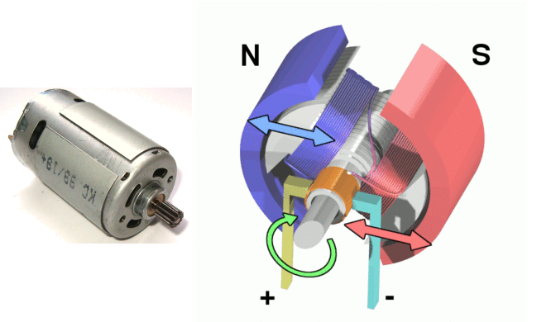

## Modélisation de la partie électrique

La partie électrique du moteur peut-être simplifiée au schéma suivant :

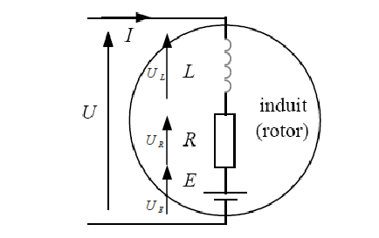

Où :

* I est le courant traversant l'induit (A);
* U est la tension aux bornes de l'induit (V);
* L est l'inductance des enroulements du moteur (mH);
* R est la résistance électrique interne du moteur (Ohm);
* E est la force contre-électromotrice (symbolisé par un générateur);
* UL, UR et UE sont les tensions aux bornes de l'inductance, de la résistance et de la FCEM.

Les équations électriques sont :

* U(t)=UL(t)+UR(t)+UE(t)=LdI(t)dt+R.I(t)+UE(t)
* Cr – Cf = J*(dw\dt)
* UE(t)=KE.ω(t) où KE est la constante de force électromotrice qui relie cette FCEM à la vitesse de rotation de l’arbre moteur ω(t)

Présentation de l’ensemble : {Moteur a courant continu + poulie courroie + systéme de réduction a engrenage + contre poid}

* La réalisation d’un ascenseur du coté mécanique nécessite une combinaison des plusieurs dispositifs et un MCC qui convert l’énergie électrique reçevée par l’alimentation a une énergie mécanique de translation pour que notre ascenseur peut faire un mouvement de translation horizontale selon d’axe.

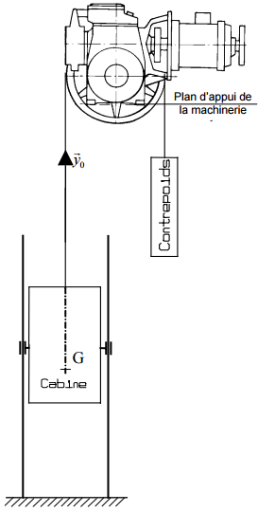

Le moteur doit être accompagné par un frein moteur qui réalise notre fonction du freinage commandé par l’utilisateur ou automatiquement (cas des arrêts urgent).

Données de l'étude :

- masse de la cabine avec sa charge maxi : mc = 5Kg

- masse du contrepoids : mp = 2Kg

- moteur : - puissance mécanique nominale : Pm = 20w

- couple moteur (supposé constant) : Cm = 0.35Nm

- vitesse de rotation en charge :ω m = 60

- réducteur + poulie : - rapport de réduction du réducteur : λ = 1/3

- diamètre de la poulie : dp=5cm

- rendement de l’ensemble réducteur + poulie : η

- hypothèse : pas de glissement du câble sur la poulie

- moment d'inertie : - poulie + roue du réducteur + axe : Jpr=0.000006

- rotor + vis du réducteur + tambour du frein : Jm

- volant d’inertie : Jv

- câbles : masses négligées, donc exclues de l’étude - l'action du système de guidage sur la cabine est un glisseur vertical passant par G (centre de gravité de l’ensemble cabine + charge) qui a pour module F (frottement). L'action du système de guidage sur le contrepoids est négligée. - le cahier des charges impose l’accélération 2 max 0.5 . m s− Γ < - la vitesse (hors phase d'accélération) est V.

## Fonction de transfert du système

U(t) est l'entrée du système et ω(t) est la sortie.

On considère que les conditions initiales sont nulles.

**Transformation dans le domaine de Laplace**

Equations électriques :

U(p)=LpI(p)+R.I(p)+UE(p)

UE(p)=KE.Ω(p)

⇒U(p)=LpI(p)+R.I(p)+KE.Ω(p) (1)

Equation mécanique :

Kc.I(p)-f.Ω(p)=J.p.Ω(p) (2)

**Fonction de transfert**

⇒U(p)-KE.Ω(p)=I(p)(Lp+R) ⇒I(p)=U(p)-KE.Ω(p) /(Lp+R)

En remplaçant dans l'équation (2) :

{Kc.U(p)-KE.Ω(p)/ (Lp+R)} -f.Ω(p)=J.p.Ω(p)

⇒Ω(p)/U(p)=Kc/(J.p.+f)(Lp+R)+Kc.Ke

|  |
| --- |
| Fonction de transfert du moteur CC |
| H(p)=Ω(p)/U(p)=Kc/{J.L.p².+(J.R+L.f)p+R.f+Kc.Ke } |

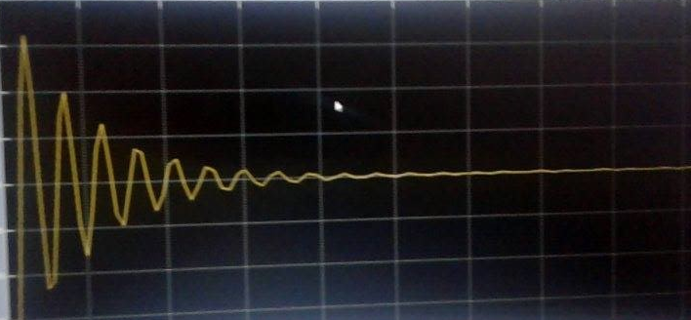

## Modélisation MATLAB

* *Système d’asservissement d’un moteur à courant continu avec matlab :*

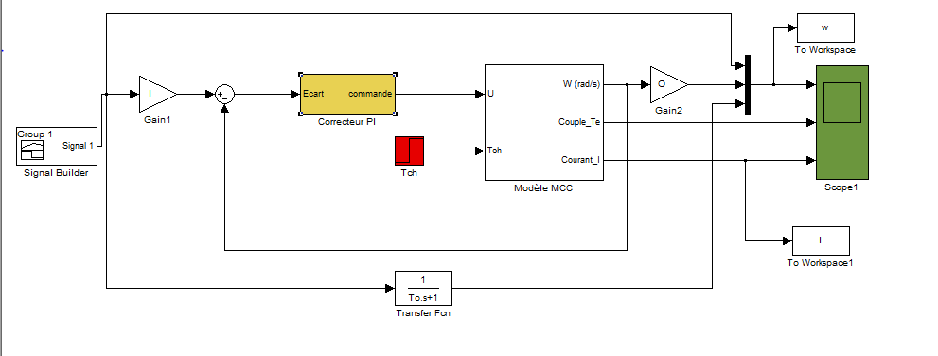

* Correcteur *PI :*

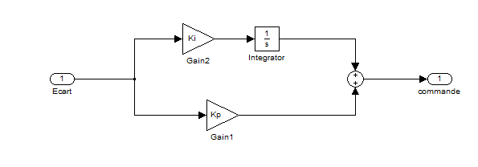

* Le modèle du MCC :

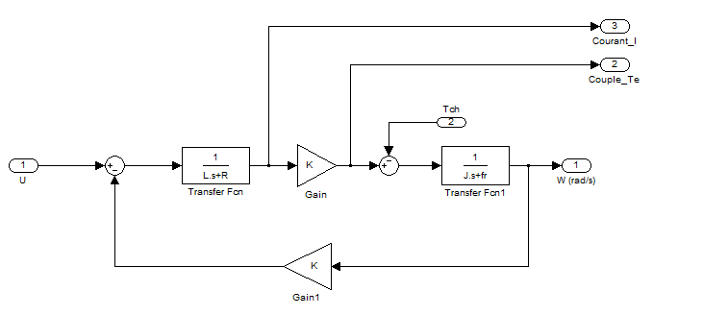

Le signal d’entré est un signal d’amplitude qui selon l’utilisation, les scopes et les wokspaces visualise les signaux de sortie (vitesse de rotation ; couple moteur ; courant d’induit).

Le bloc correcteur PI se constitue de deux transfert function qui se cascadent donnant la fonction suivante : PI(P)= Kc*(1\Ti*P)

Après correction PI le système devient précis, rapide (stable) ces courbes :

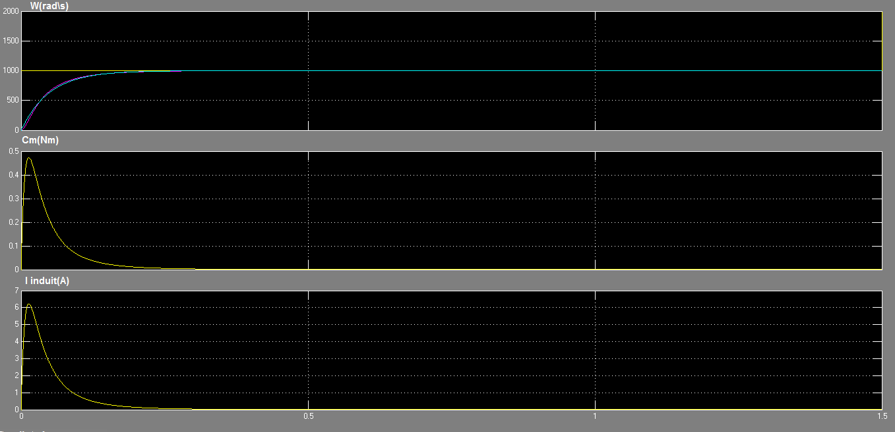

## Contrôle du moteur à courant continu

Si on veut contrôler notre moteur à courant continu avec l’ATMEGA32, on ‘est obligatoirement besoin d’un circuit intégré L293D

* L293D :

C’est un quadripôle demi pont-H utilisé pour contrôler la vitesse des moteurs sans la présence des transistors, résistances ou diodes .Ce circuit peut fournir jusqu’au 600mA de courant et d’un voltage compris entre 4.5V et 36V.

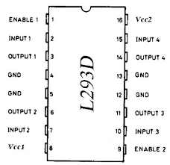

* Réalisation :

Pour commander le sens de rotation du moteur il faut juste commander les ports connectés avec IN1 et IN2, c'est-à-dire donner 5v à une seule sortie(PC0 ou PC1 dans cet exemple).Pour ce faire on utilise le logiciel ATMEL STUDIO 6.2 .

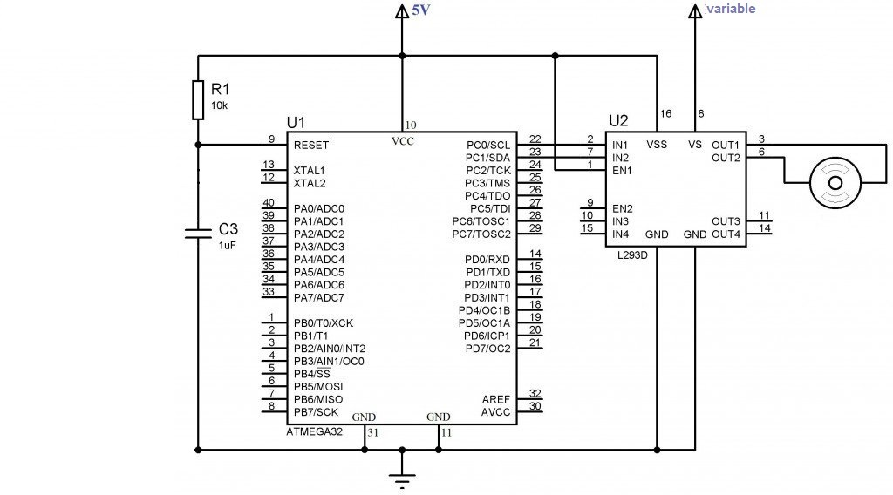

Programme :

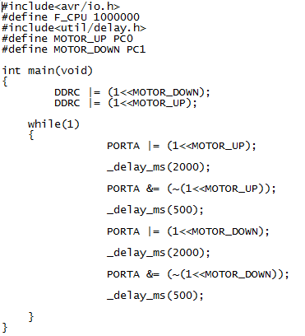

Ce programme est un exemple comment contrôler le moteur à courant continu, en premier temps le MCC tourne dans un sens 2secondes et après il s’arrête 0.5secondes et continuer à tourner au sens inverse 2secondes et ainsi de suite.

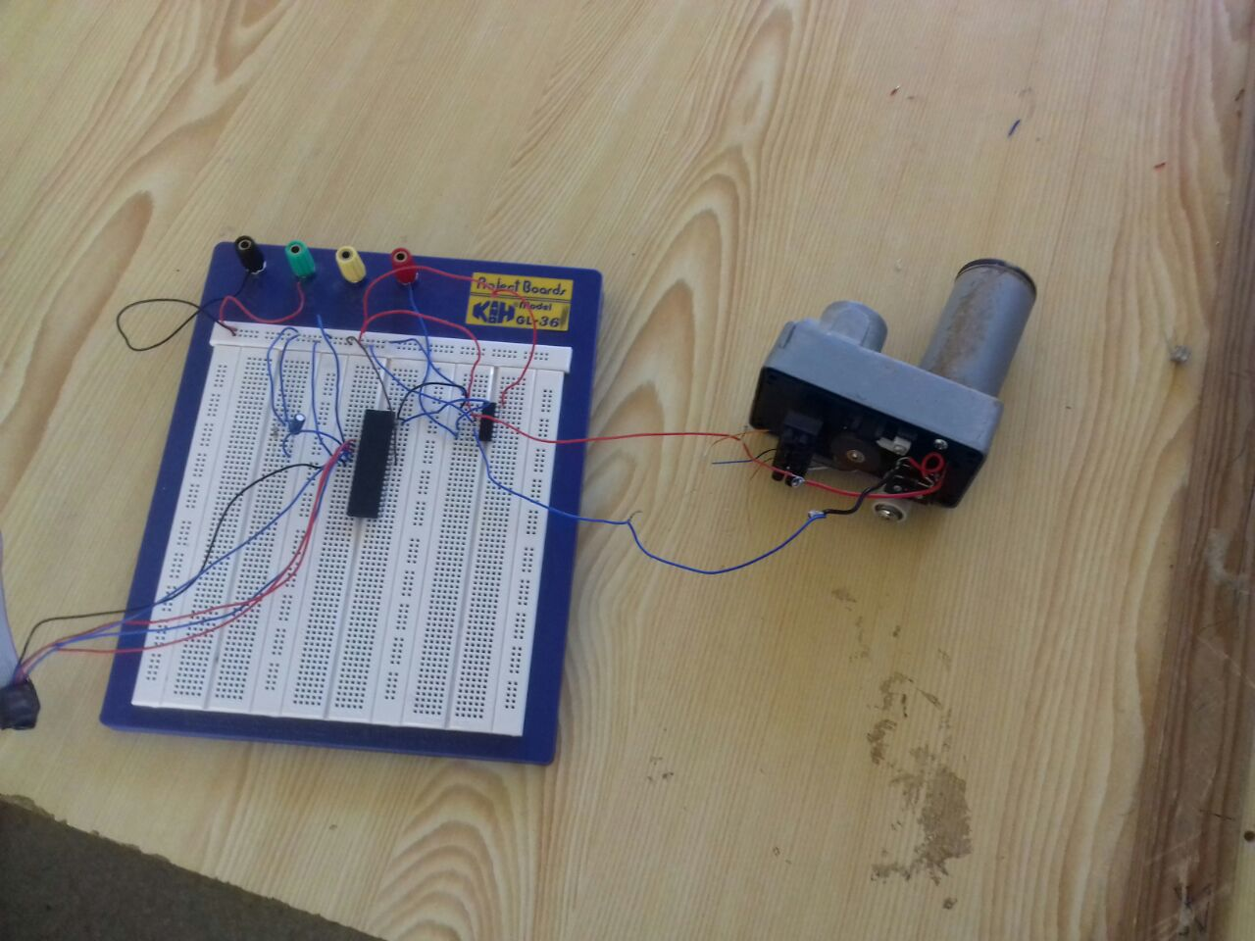

# Détection d’obstacles avec un capteur infrarouge

**C’est quoi un- capteur infrarouge ?**

 Le capteur infrarouge est constitué d'un récepteur qui détecte l'intensité lumineuse dans la gamme des lumières infrarouge et d'un émetteur de lumière infrarouge.

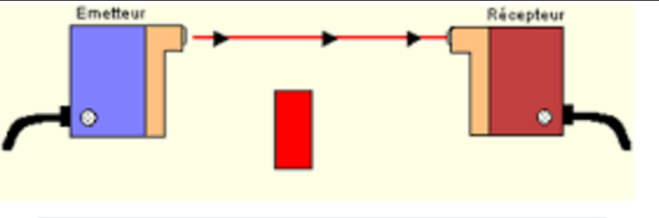

**Où on trouve les Capteur infrarouge ?**

 -Le capteur infrarouge peut être utilisé comme capteur de contact. On fait une mesure avec la LED infrarouge éteinte et une avec la LED infrarouge allumée. S'il n'y a aucun obstacle proche, la valeur lue est la même. Sinon, l'obstacle aura réfléchi la lumière infrarouge et la deuxième mesure donnera un résultat plus élevé.

 -Le capteur infrarouge peut être utilisé pour suivre une ligne noire sur fond blanc (ou l'inverse). En effet, le noir réfléchit beaucoup moins la lumière infrarouge que le blanc.

-Le capteur infrarouge peut aussi être utilisé en capteur de distance en mesurant l'angle avec lequel le rayon réfléchi arrive sur le récepteur. En fonction de la distance entre l'émetteur et le récepteur, on peut en déduire la distance de l'obstacle.

## Partie étude

On a réalisé ce capteur-là dans notre ascenseur pour la détection d’un objet avant la fermeture de porte de la cabine.

Figure1 : emplacement de l’émetteur Infrarouge et récepteur infrarouge.

Emetteur infrarouge

Récepteur infrarouge

## Etude de circuit Emetteur Récepteur

On a réalisé premièrement le circuit sans ATMEGA pour tester le système émetteur récepteur sur une LED.

### Parties composants.

Les composants utilisés dans le circuit récepteur :

* **IR Receiver TSOP4038**

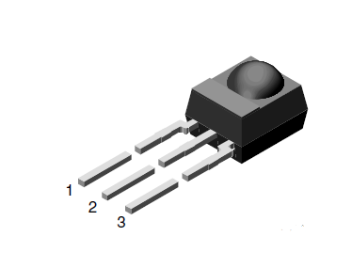

Figure 2 : illustration du TSOP4038

Broche 1 = pour la sortie du signal.

Broche 2 = pour le GND.

Broche 3 = pour l’entrée du 5V.

* Deux Resistance de 220 om et l’autre 120 om.
* Condensateur de 4.7uf.
* LED



Figure 3 : les composants du récepteur.

Les composants utilisés dans le circuit émetteur :

* LED Télécommande (on a enlevé la LED qui se trouve dans la tête du télécommande).

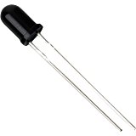

Figure 4 : LED infrarouge.

### Partie circuits.

**Circuit émetteur.**

le circuit émetteur est très simple il se compose d’une LED infrarouge et une seul résistance.

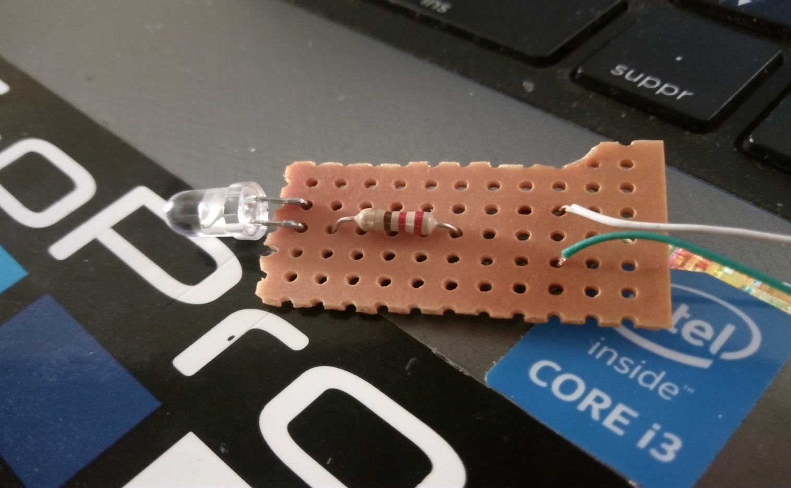

Figure 5 : circuit émetteur réalisé.

**Circuit récepteur.**

On a trouvé deux circuit :

* Un circuit si on veut le signal de la sortie nous donnent le 5 V qu’ont-il une détection d’un objet.

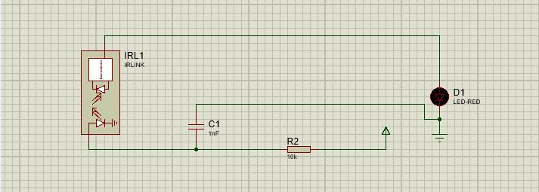

* Un circuit si on veut le signal de la sortie nous donnent le 0 V qu’ont-il une détection d’un objet.

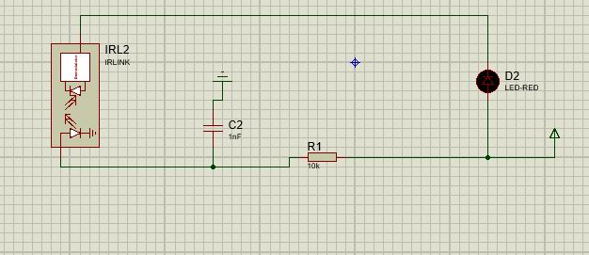

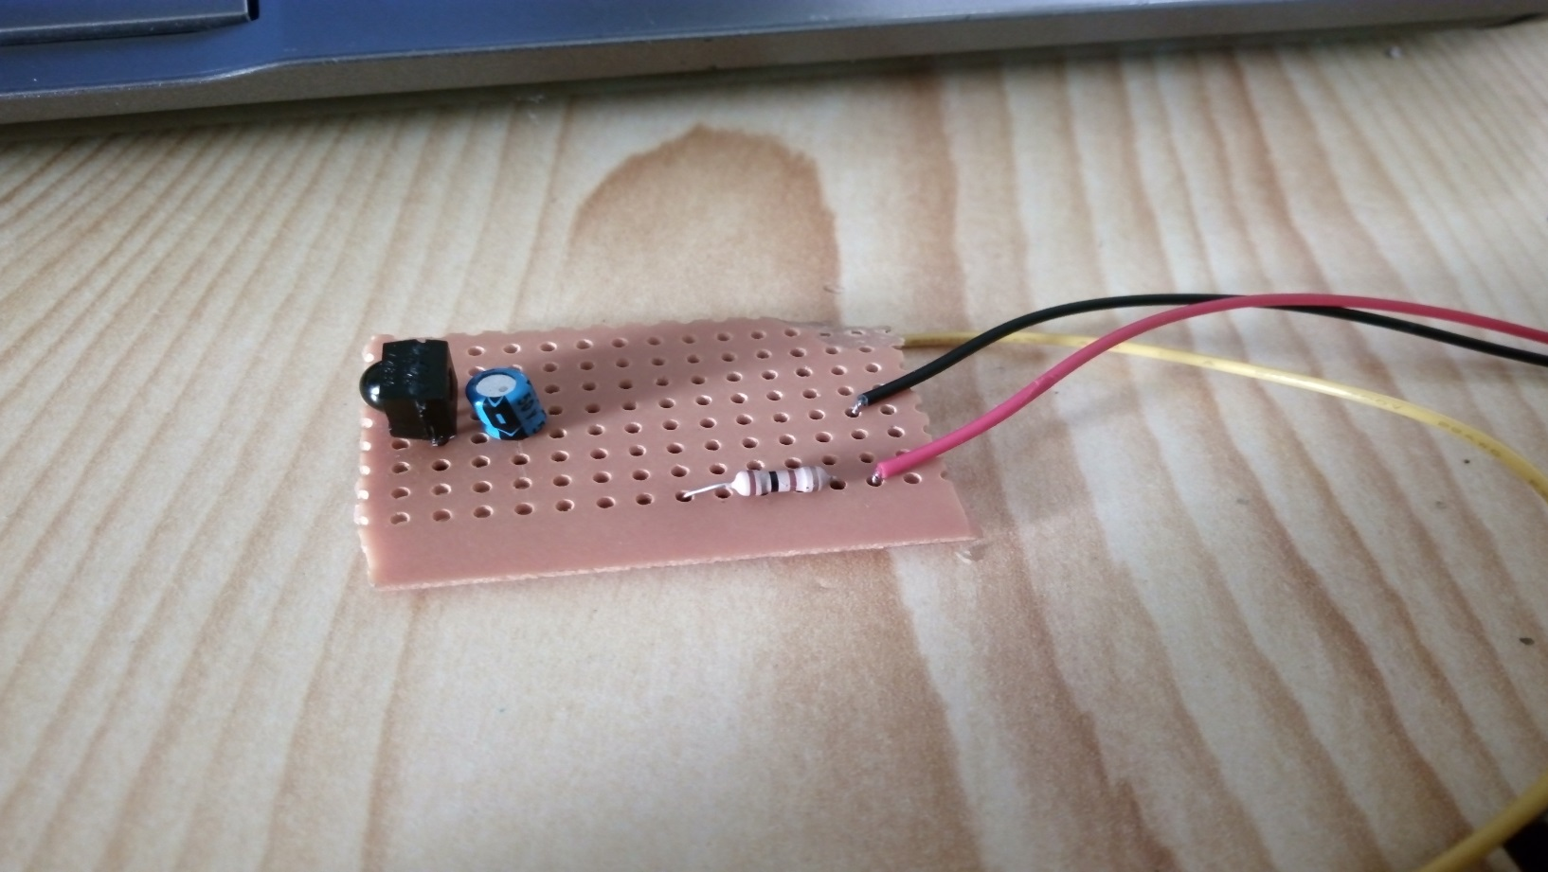

Figure 6 : circuit récepteur réalisé.

**Remarque**

Dans le circuit émetteur on a pas réussi de le réalisé dans les premières expériences et on a perdu 4 LED émetteurs après nos recherches on a trouvé que la LED émetteur sa marche seulement qu’avec un signal carré.

**Caractéristique du signal :**

f = 38 KHZ

T=(1 /f)= 28 µs

* + 1. 189 T 21 T

## Partie informatique

- Pour réaliser le signal demandé on a programmé dans une ATMEGA 32 un programme qui nous donne un signal carré.

- On a utilisé pour faire ce programme a l’aide d’un l’logiciel ATMEL 6.2 et l’intermédiaire d’un programmeur PROG-S qui fait le transfert du programme vers le microcontrôleur (ATMEGA 32).

Programme

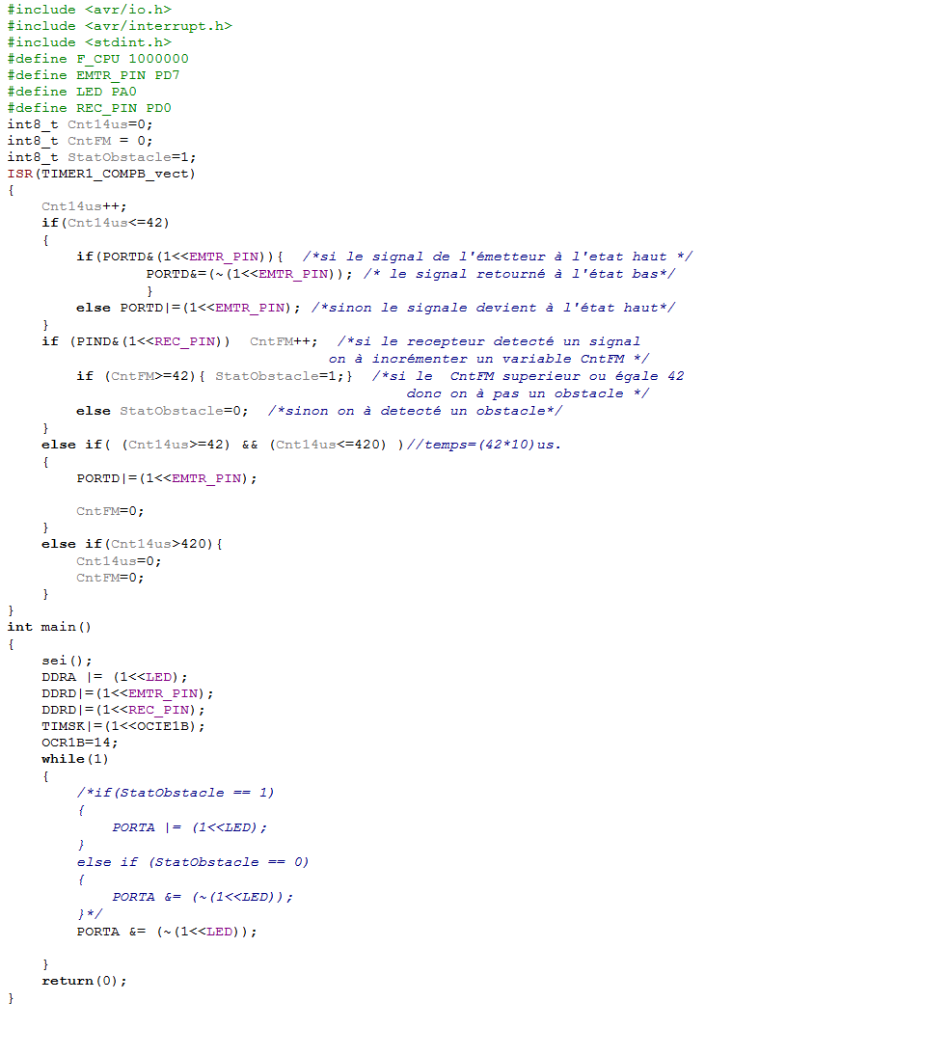

*CONCLUSION*

*Ce projet de fin d’étude nous a permis de retrouver a peu près toutes les notions enseignées durant la préparation de notre DUT, surtout que l’ascenseur est un système purement mécatronique et que sa réalisation fait appel à plusieurs domaines technologiques, de plus, c’est un moyen de déplacement très utilisé et de plus en plus répandu, ce qui met en œuvre le rôle important de la maintenance dans l’optimisation de la sécurité des usagers et la disponibilité de l’appareil.*

*Il nous a permis de faire des connaissances avec des gens qui ont des connaissances et des expériences dans notre domaine et qu’ils nous ont donné des idées et des encouragements.*

*Il nous a permis de travail avec des nouvelles machines telles que l’imprimante 3D et la découpe laser.*